Univerzitet u Novom Sadu

Fakultet tehničkih nauka

Inženjerstvo informacionih sistema

Veb orijentisane tehnologije i sistemi

Dokumentacija za MEAN 2 web aplikaciju

**Sadržaj**

**1. Uvod** **2**

1.1 Opis aplikacije 2

1.2 Tehnologije 3

1.3 Način korišćenja 3

1.4 Osnovna struktura aplikacije **7**

**2. Backend** **10**

2.1 Modeli 14

2.2 Rute 16

2.2.1 Autentifikacija 17

**3. Frontend** **28**

3.1 Modeli 34

3.2 Servisi 36

3.2.1 HTTP Zahtevi 37

3.3 Komponente 51

**4. Ostalo** **80**

4.1 Linkovi 80

4.2 Sajt 82

4.3Bazapodataka 87

# 

# 

# 

# 

# 

# 1. Uvod

## 1.1 Opis aplikacije

U pitanju je web aplikacija za trgovanje knjigama.

Registrovani korisnici imaju mogućnost postavljanja knjiga za prodaju, kupovine knjiga od strane drugih korisnika, učestvovanje na forumu, ocenjivanja i komentarisanja kako knjiga, tako i iskustva sa određenim korisnicima u trgovini.

Posetioci koji nisu registrovani imaju mogućnost pregleda dostupnih knjiga, objava na forumu i objava od strane drugih korisnika.

Administator ima sve mogućnosti kao i registrovani korisnik, s tim da može još da: briše i menja sve knjige, vidi listu svih registrovanih korisnika sajta, briše i menja sve objave na forumu.

## 1.2 Tehnologije

Za izradu aplikacije su korišćene sledeće tehnologije:

Angular, HTML; CSS i Bootstrap za Frontend i

NodeJS, ExpressJS, Moongose i MongoDB za Backend.

Za izradu aplikacije je korišćeno razvojno okruženje Visual Studio Code (<https://code.visualstudio.com/>).

Aplikacija je hostovana na besplatni servis Heroku (https://www.heroku.com/), dok se baza podataka nalazi na platformi Mlab (https://mlab.com/).

## 1.3 Način korišćenja

Za lokalno pokretanje aplikacije neophodno je imati instaliran NodeJS(<https://nodejs.org/en/>), Node Package Manager (NPM) i Mongodb bazu podataka (<https://www.mongodb.com/download-center?jmp=nav#community>).

Prvo je neophodno klonirati sledeći repozitorijum: https://github.com/Vukan-Markovic/Book-trading-club.

Nakon toga je potrebno izvršiti sledeće komande (u command prompt-u, u folderu gde se nalazi projekat):

1.npm install - za instaliranje zavisnosti

2. npm run-script build - za pokretanje frontend dela

3. npm start - za pokretanje backend dela

Aplikacija se takođe nalazi na sajtu: <https://bookclubtrading.herokuapp.com/>.

Kompletan kod je dostupan na sledećem linku: https://github.com/Vukan-Markovic/Book-trading-club.

## 1.4 Osnovna struktura aplikacije

Osnovna struktura aplikacije je kreirana upotrebom ExpressJS generatora (https://expressjs.com/en/starter/generator.html).

Za generisanje strukture aplikacije ExpressJS generatorom potrebno je izvršiti sledeće komande:

1. npm install -g express-generator - instaliranje express js framework-a
2. express mojaPrvaAplikacija - generisanje aplikacije sa Jade templating-om:
3. npm install - instaliranje zavisnosti.

Glavne celine aplikacije:

-Backend:

• Osnovna Express i Serverska konfiguracija

• Modeli

• Rute i kontroleri vezani za njih – odgovaraju HTTP zahtevima

• Autentifikacija

-Frontend:

• Modeli

• Komponente

• Servisi

• Rute

• Stilizacija

• Autentifikacija

Slika 1. Glavna struktura aplikacije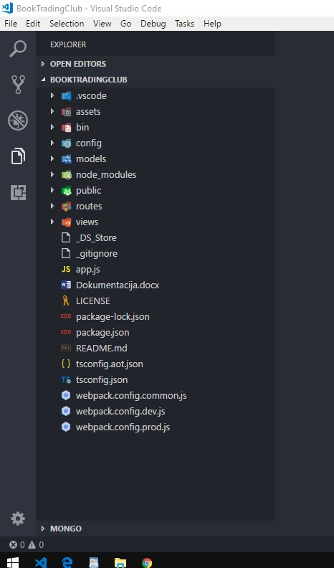

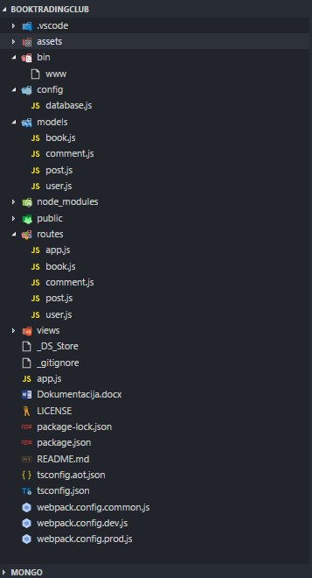

Slika 2. Backend struktura aplikacije

# Slika 3. Frontend struktura aplikacije

# 

Aplikacija je razvijana pod MIT licencom.

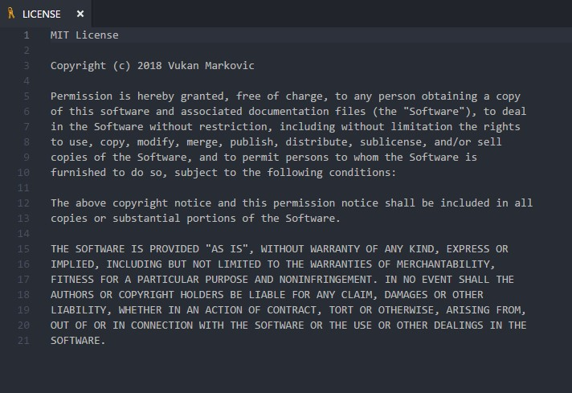

Slika 4. LICENSE fajl

package.json fajl je prisutan je u root direktorijumu u svakoj Node aplikaciji ili modulu i koristi se za definisanje svojstva paketa.

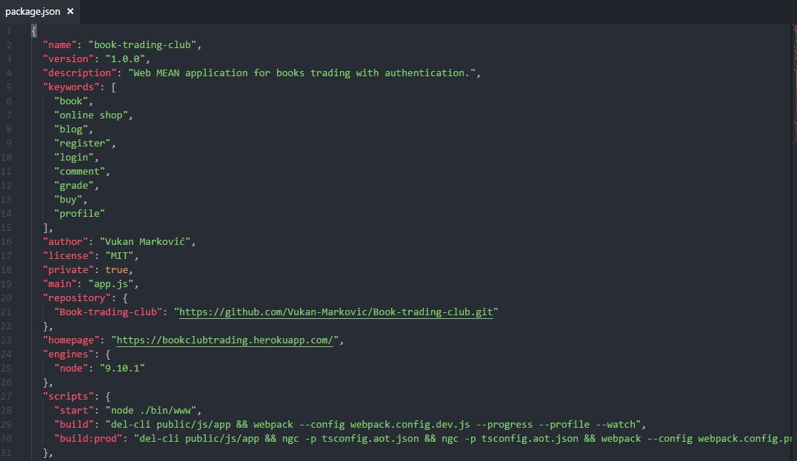

# 

Slika 6. Zavisnosti u package.json fajlu

# 

# 2. Backend

U [www.js](http://www.js) fajlu se vrši kreiranje servera i kreiranje i podešavanje porta. Ovaj kod je automatski generisan od strane ExpressJS generatora.

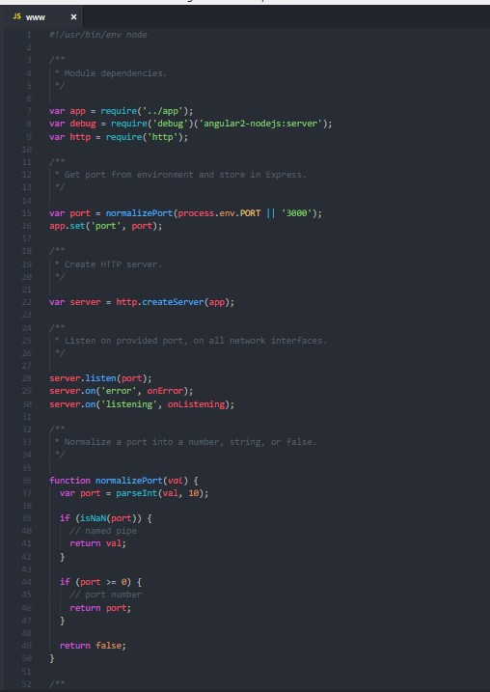

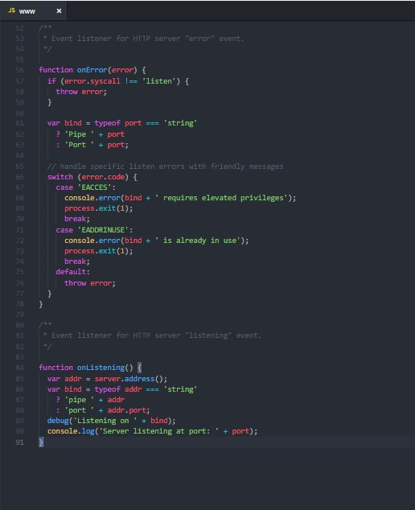

Slika 8. Serverski [www.js](http://www.js) fajl

app.js predstavlja glavni serverski fajl aplikacije. U njemu se prvo se importuju svi potrebni moduli a zatim definišu sve rute koje će se koristiti u aplikaciji. Nakon toga se vrši konektovanje na bazu podataka. Ostala serverska podešavanja su automatski generisana od strane ExpressJS generatora.

# 

Slika 9. Serverski app.js fajl

# 

Slika 10. Serverski app.js fajl

U database.js fajlu se nalazi modul sa linkom na Mlab bazu podataka.

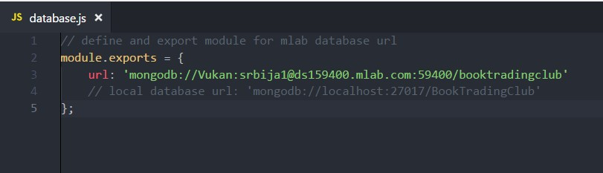

Slika 11. database.js fajl

## 

## 

## 2.1 Modeli

MongoDB rukuje jednostavnim JSON dokumentima. Poslovna logika je smeštena u aplikativni sloj. Mongoose ODM nam omogućuje jednostavnu konverziju između dokumenata i JavaScript objekata

Mongoose nam služi za struktuiranje podataka. Ne može se skladištiti ništa što ne odgovara šemi. Šema sluzi kao deklaracija kako treba da izgledaju podaci.

Modeli su prave klase kreirane u JavaScript-i.

U aplikaciji postoje četiri modela i to:

1. user.js - model koji reprezentuje korisnika
2. post.js - model koji reprezentuje objavu na forumu
3. comment.js - model koji reprezentuje komentar o knjizi
4. book.js - model koji reprezentuje knjigu

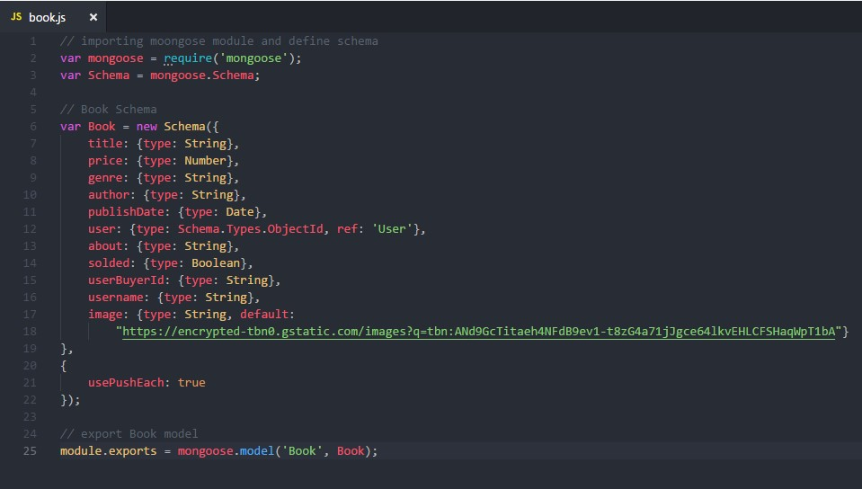

Slika 12. model (šema) knjige

## 

Slika 13. model (šema) komentara o knjizi

## 

Slika 14. model (šema) objave na forumu

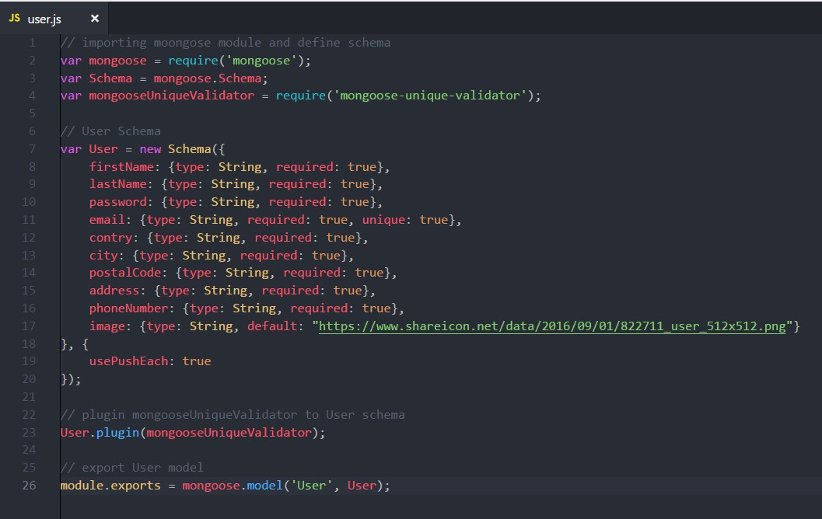

Slika 15. Model (šema) registrovanog korisnika sajta

## 2.2 Rute

Rutiranje se odnosi na to kako aplikacija odgovra na klijentske zahteve u zavisnotsti od endpoint-a, HTTP zahteva (GET, POST,…), URI-a…

Vrši se parsiranje tela zahteva i preuzimanje parametara (parsiranje se vrši ukoliko je content-type application/JSON ili application/x-www-form-urlencoded).

Upiti ka bazi su zahtevni prema resursima. Zato se koriste kroz Callback-ove. Šalje se zahtev, obrađuju se drugi poslovi, i kada se dobije povratna vrednost upita, izvrsava se callback funkcija. Upiti su uvek u formatu: function(error, result) {...}.

Express framework omogucuje integrisanje middleware-a za odgovor na HTTP zahteve, definisanje ruting tabele radi implementacije raznih akcija u zavisnosti od URL-a i HTTP metoda kao i dinamičko renderovanje HTML strana bazirano na prosleđivanju argumenata templejtu.

Express aplikacije koriste callback funkcije čiji su parametri request i response objekti.

Request objekat predstavlja HTTP zahtev i poseduje propertije za query string, pararametre, body, HTTP hedere… Response objekat predstavlja HTTP odgovor koji Express aplikacija šalje kao odgovor na zahtev.

Pri tome body-parse middleware nam služi za rukovanje JSON, Text, URL enkodovanim i sirovim podacima.

### 2.2.1 Autentifikacija

Svi zahtevi sa klijenta stižu preko tokena. Korisiti se JWT - JSON web tokens

Svi zahtevi su autentifikovani. Prilikom logovanja token se šalje korisniku sa servera, pri čemu se čuva u LocalStorage na klijentu. U token-u se čuvaju enkriptovane informacije o korisniku. Vreme trajanja tokena je proizvoljno, u aplikaciji je 10800s.

Za svaki zahtev prema bazi, korisnik se verifikuje preko tokena. Ako je token verifikovan, iz njega se izvlače informacije o korisniku I akcije ka bazi vezane su samo za korisnikove podatke.

U aplikaciji postoje četiri rute i to:

1. user.js - ruta za sve zahteve vezane za korisnike (registracija, logovanje, promena profilne slike)
2. post.js - ruta za sve zahteve za objave (dodavanje novih objava, njihovo brisanje i ažuriranje od strane administratora)
3. comment.js - ruta koja reprezentuje sve zahteve vezane za komentare komentar o knjigama (dodavanje novog komentara)
4. book.js - ruta koja reprezentuje sve zahteve vezane za knjige (dodavanje knjige, brisanje, ažuriranje, pregled knjige, kao i brisanje i ažuriranje od strane administratora koji može da briše i ažurira sve knjige).

## 

Slika 16. GET zahtev za sve komentare za određenu knjigu

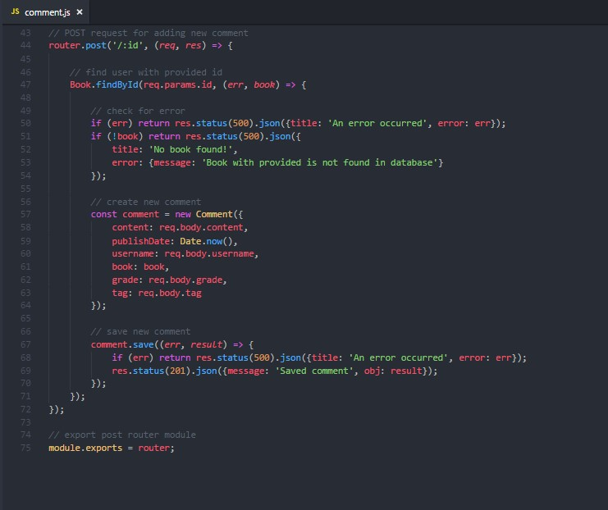

Slika 17. POST zahtev za dodavanje novog komentara o knjizi ili korisniku

## 

Slika 18. Osnovna ruta home stranice, prikazuju se sve knjige svih korisnika

## 

Slika 19. GET zahtevi za sve korisnike i za pojedinačnog korisnika, kao i POST zahtev za registraciju

## 

Slika 20. POST zahtev za logovanje

## 

## 

Slika 21. PATCH zahtev za ažuriranjem profile slike, prilikom registracije korisniku se šalje mejl dobrodošlice koristeći nodemailer module (https://www.w3schools.com/nodejs/nodejs_email.asp)

## 

Slika 22. GET zahtev za sve objave i za pojedinačnu objavu

# 

Slika 23. GET zahtevi za knjige koje pripadaju određenom korisniku za i pojedinačnu knjigu

Slika 24. POST zahtev za dodavanje nove knjige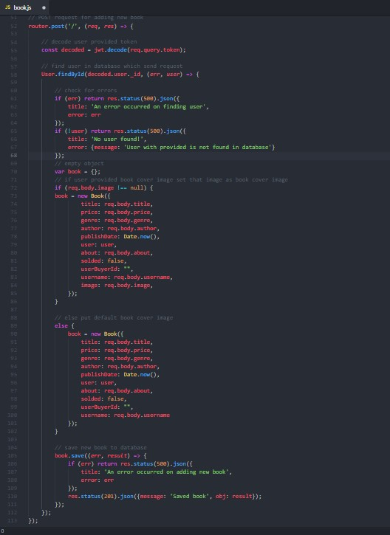

Slika 25. PATCH zahtev za izmenju knjige i DELETE zahtev za brisanje knjige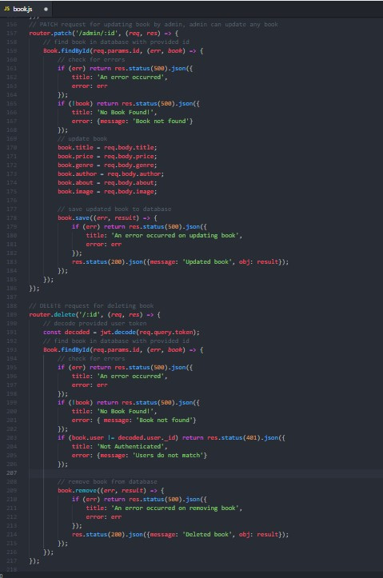

# 3. Frontend

Angular 2 je JavaScript Framework za ‘’Single Page’ veb aplikacije.

Koriste se asinhroni zahtevi, šalje se manji broj zahteva ka serveru, što kao za posledicu ima brži odziv UX.

Kod se piše u TypeScript-u - nadskup JavaScript-a kompajliran u cist JavaScript.

# 

Slika 26. index.hbs html stranica

index.hbs stranica je kreirana putem Jade template-a i omogućava renderovanje templejta.

# 

# 

# 

## 

Slika 27. style.css fajl

style.css fajl predstavlja glavni stysheet aplikacije, primenjuje se na sve komponente

## 

Slika 28. app.routing.ts fajl

U app.routing.ts fajlu je kreiran Angular ruter i definisane su sve moguće putanje (rute) sa odgovarajućim komponentama koje je potrebno učitati.

## 

Slika 29. app.component.ts fajl

app.component.ts fajl predstavlja glavni typescript fajl. U njemu definisemo servise BookService, PostService i CommentService kako bi bili dostupni svim ostalim komponentama.

## 

## 

Slika 30. app.module.ts fajl

U app.module.ts fajlu definisemo sve komponente aplikacije, module i service AuthService i ErrorService koji će na taj način biti dostupni na nivou cele aplikacije. Definise se root komponenta unutar AppModule unutar boostrap niza. Ne ucitavaju se sve komponente prilikom pokretanja Angular 2 aplikacije kako se ne bi narušile performanse.

## 

## 

Slika 31. app.component.html fajl

Ovaj fajl će prikazivati renderovane komponente u zavisnosti od rute. Takođe definiše osnovni raspored komponenti.

## 

## 

## 

## 

## 3.1 Modeli

U aplikaciji postoje 5 modela i to:

1. book.model.ts - model koji reprezentuje knjigu
2. user.model.ts - model koji reprezentuje korisnika
3. post.model.ts - model koji reprezentuje objavu
4. comment.model.ts - model koji reprezentuje komentar
5. error.model.ts - model koji reprezentuje grešku

## 

Slika 32. model knjige

## 

Slika 33. model komentara

## 

Slika 34. model greške

## 

Slika 35. model objave

## 

Slika 36. model korisnika

## 

## 

## 

## 

## 

## 3.2 Servisi

Servisi služe za centralizaciju funkcionalnosti. Smanjuje se dupliciranje koda kroz centralizaciju, prosleđuju se samo instance servisa specijalizovanog za određenu logiku unutar aplikacije. Servisi se često koriste za rukovanje podacima – centralizujemo logiku za rukovanje podacima kroz servis.

### 3.2.1 HTTP Zahtevi

Ne renderuje se serverski nova stranica, podaci se šalju koriz XMLHttpRequest objekat- AJAX zahtevi. Koriste se Observables i Observable patern. Observable služi za asinhrone zahteve, osluškuje različite izvore. Javlja Observer-u kada dođe do promene od interesa.

Angular koristi observables u pozadini za zahteve - http.post kreira observable.

subscribe na http observable - rukujemo podacima poslanim od Observable-a što je slično kao callbacks ili promises.

Observable HTTP zahtevi – RxJS Svi zahtevi ka backend-u, šalju token kao query parametar.

U aplikaciji postoje pet servisa i to:

1. auth.service.ts - servis za rukovanje autentifikacijom korisnika
2. post.service.ts - servis za rukovanje objavama
3. comment.service.ts - servis za rukovanje komentarima
4. book.service.ts - servis za rukovanje knjigama
5. error.service.ts - zaseban servis i komponenta za rukovanje greskama na nivou aplikacije

Svaki servis poseduje odgovarajuće operacije koje su već navedene prilikom definisanja ruta za korisnika, knjigu, objavu i komentar.

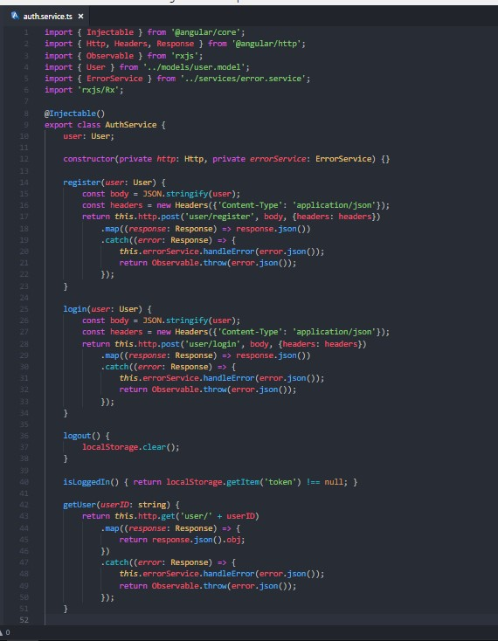

Slika 37. servis korisnika

Metoda logout() vrši odjavljivanje korisnika brisanje njegovih informacija(tokena i id) iz localstorage-a.

Metoda isLoggedIn() vrši proveru da li je korisnik trenutno ulogovan proveravajući da li je token različit od null.

Metoda register() vrši registrovanje korisnika, metoda login prijavljivanje, dok metoda getUser vraća specifičnog korisnika.

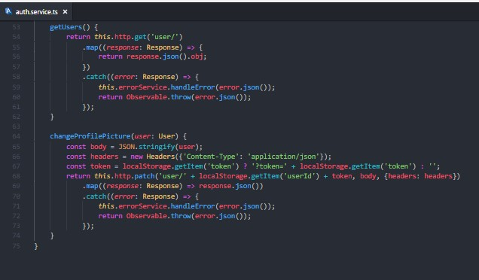

Slika 38. servis korisnika

Metoda getUsers() služi za prikaz svih korisnika administratoru.

Metoda changeProflePicture() služi za promenu profilne slike.

Slika 39. servis knjiga 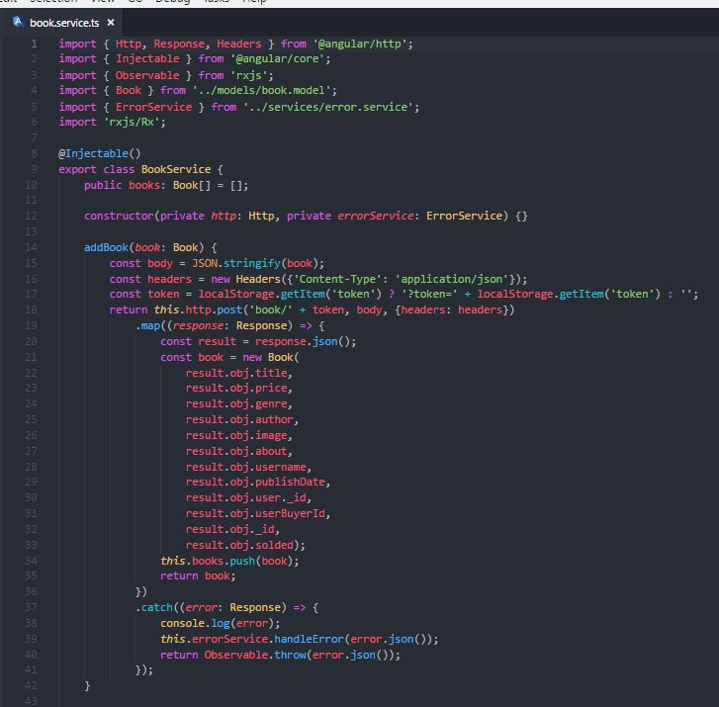

Metoda addBook() služi za dodavanje nove knjige.

Slika 40. servis knjiga 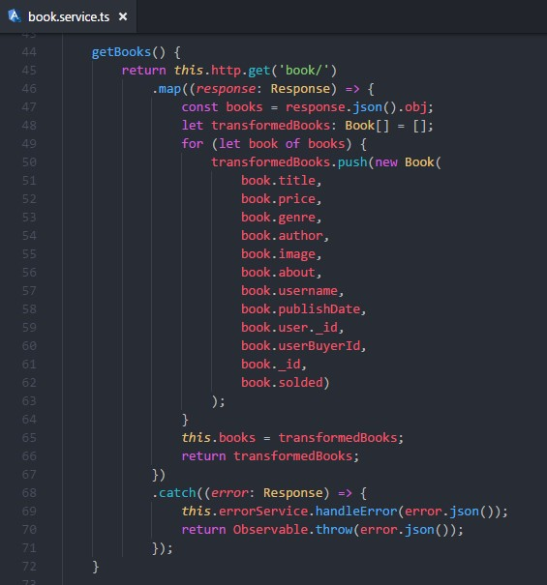

Metoda getBooks() služi za prikaz svih korisnikovih knjiga.

Slika 41. servis knjiga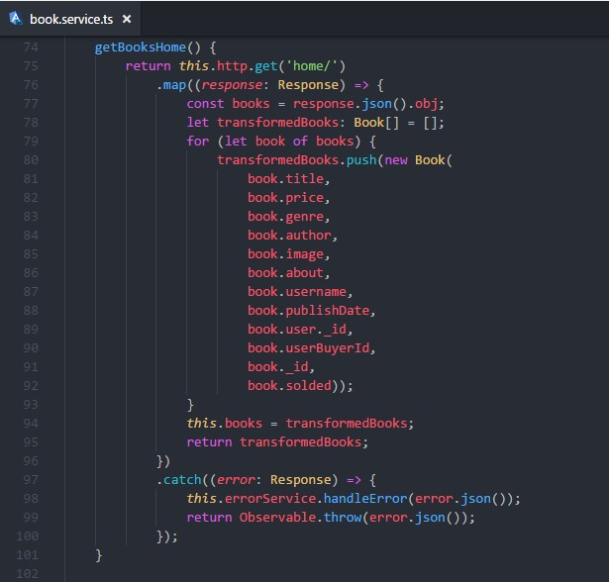

Metoda getBooksHome() služi za prikaz svih knjiga svih korinika na početno strani.

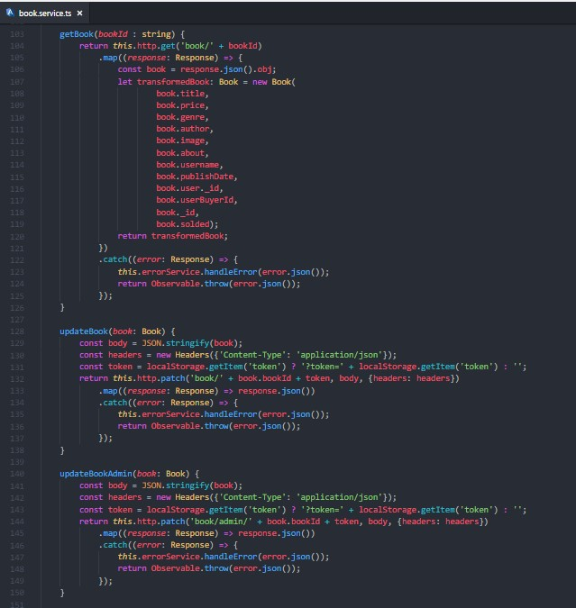

Slika 42. servis knjiga

Metoda getBook() služi za prikaz određene knjige.

Metoda updateBook() služi za ažuriranje knjige od strane korisnika. Korisnik može da ažurira samo svoje knjige ukoliko je registrovan.

Metoda updateBookAdmin() služi za ažuriranje knjige od strane admina. Admin može da ažurira sve knjige.

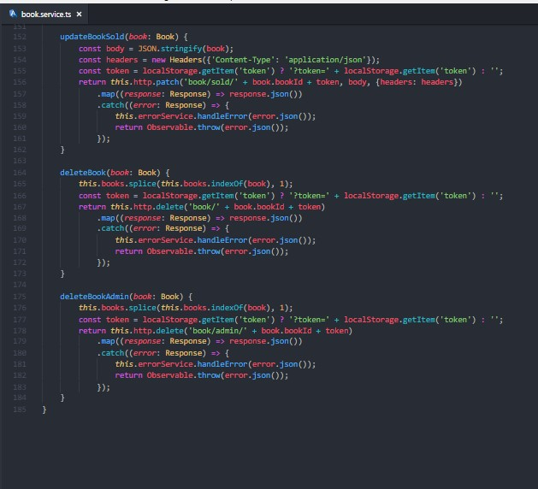

Slika 43. servis knjiga

Metoda updateSold() služi za ažuriranje knjige prilikom njene kupovine od strane nekog korisnika.

Metoda deleteBook() služi za brisanje knjige od strane nekog korisnika. Svaki korisnik može da briše jedino svoje knjige (knjige koje je on postavio).

Metoda deleteBookAdmin() služi za brisanje knjige od strane administratora. Administrator može da briše knjige svih korisnika.

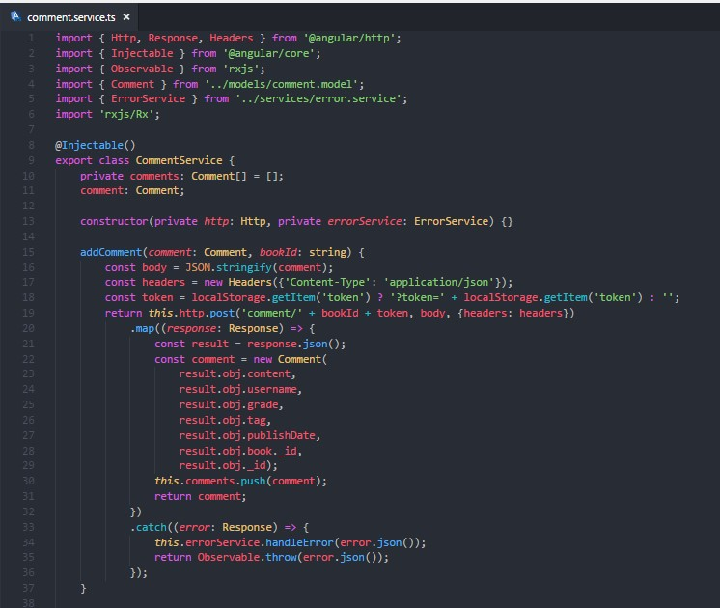

44. servis komentara

Metoda addComment() služi za dodavanje komentara na neku knjigu, o knjizi ili korisniku koji ju je postavio. Samo registrovani korisnici mogu komentarisati.

Slika 45. servis komentara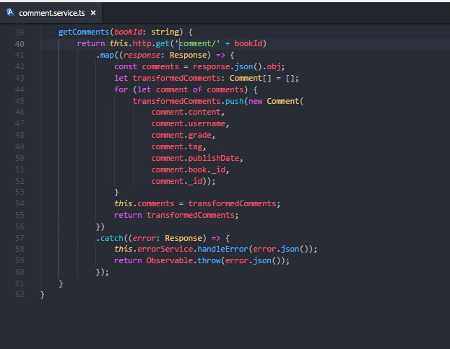

Metoda getComments() služi za prikaz svih komentara neke knjige.

Slika 46. servis za rukovanje greškama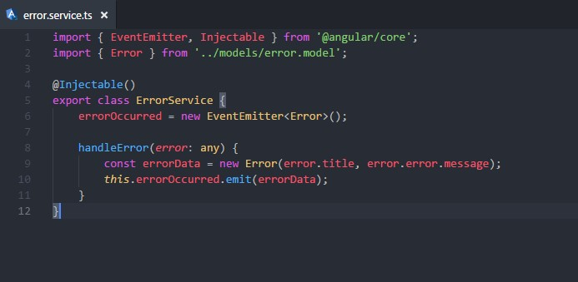

dodavanje novog Slika 47. Slika 47. servis Slika Slika 47. servis objava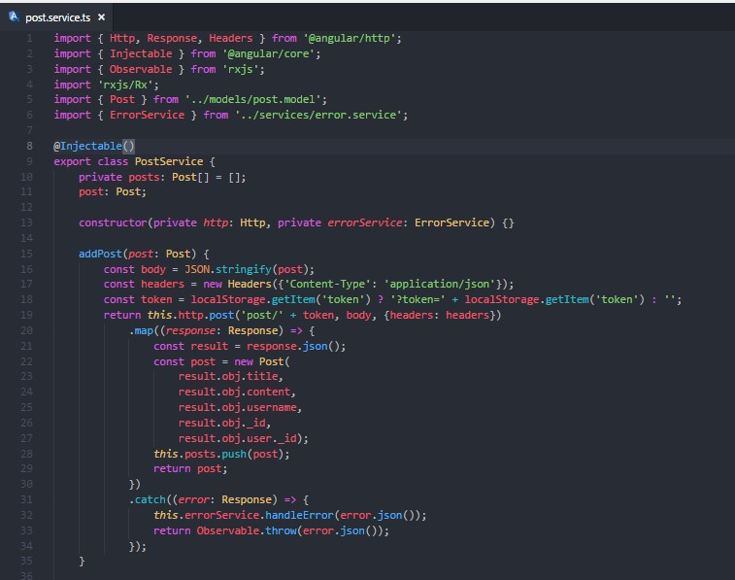

Metoda addPost() služi za objavljivanje novih postova na blogu. Samo registrovani korisnici mogu objavljivati na blogu.

Slika 48. servis objava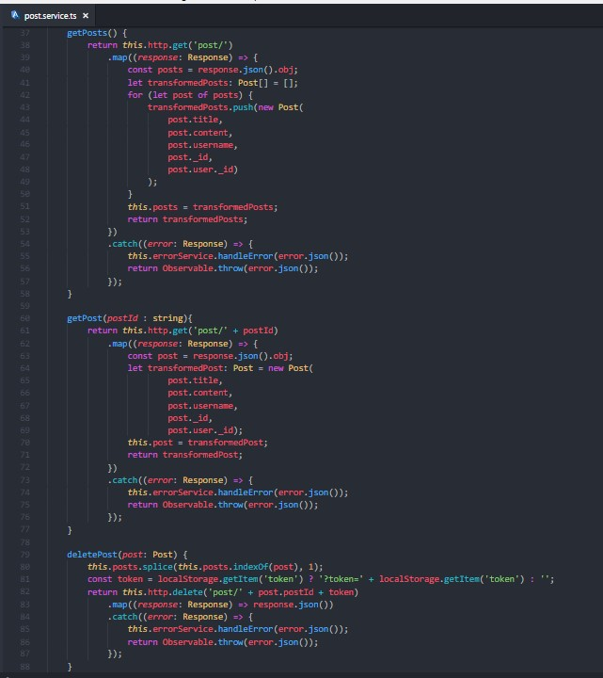

Metoda getPosts() služi za prika svih objava na forumu.

Metoda getPost() služi za prikaz jedne određene objave.

Metoda deletePost() služi za brisanje postova. Samo administrator može brisati postove (i to sve).

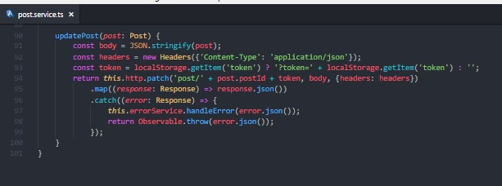

Slika 49. servis objava

Metoda updatePost() služi za izmenu objava na forumu. Samo administrator sistema može vršiti izmenu objava(i to svih) ukoliko uoči neki neprikladan sadržaj.

## 3.3 Komponente

Aplikacija se sastoji od ukupno 23 komponente i te komponente su sledeće:

* about - služi za prikaz stranice sa nekim osnovnim informacijama o sajtu
* add-book - reprezentuje formu za dodavanje nove knjige
* add-comment - reprezentuje formu za dodavanje novog komentara
* blog - služi za prikaz stranice za blog
* book - gradivna komponenta koja reprezentuje knjigu
* book-details - služi za prikaz stranice sa detaljima o odabranom knjizi
* change-profile-picture - služi za prikaz stranice koja omogućuje promenu profilne slike
* comment - gradivna komponenta koja reprezentuje komentar
* error - komponenta koja je namenjena za obradu grešaka
* header - služi za prikaz zaglavlja stranice
* home - služi za prikaz naslovne strana sajta
* login - reprezentuje formu za logovanje
* logout - služi za odjavljivanje sa sajta
* page-not-found - komponenta koja se prikazuje u slučaju pogrešno URL-a
* post - gradivna komponenta koja reprezentuje objavu
* post-details - služi za prikaz pojedinačne objave
* profile - služi za prikaz profilne stanice registrovanog korisnika
* publish - služi za objavljivanje novih postova
* register - reprezentuje formu za registraciju
* showinfo - služi za prikaz informacija o kupcu
* update-book - reprezentuje formu za ažuriranje knjige
* update-post - reprezentuje formu za ažuriranje posta
* users - služi za prikaz svih registrovanih korisnika (ova mogućnost je dostupna samo adminu)

U nastavku je dat prikaz svih navedenih komponenti koje se sastoje iz tri dela - htm, css i ts fajl.

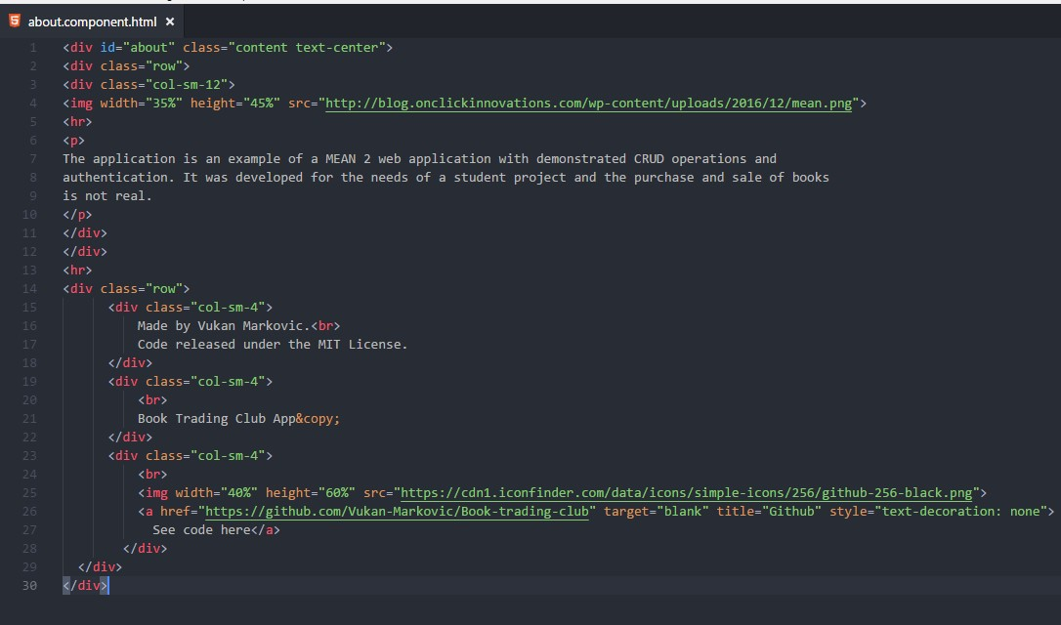

Slika 50. about.component.hmtl

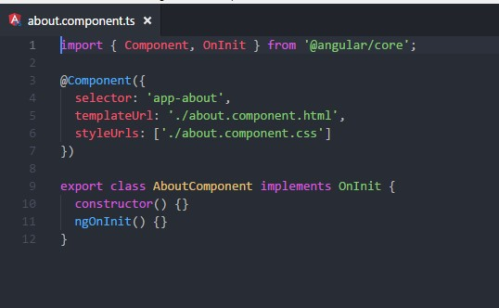

Slika 51. about.component.ts

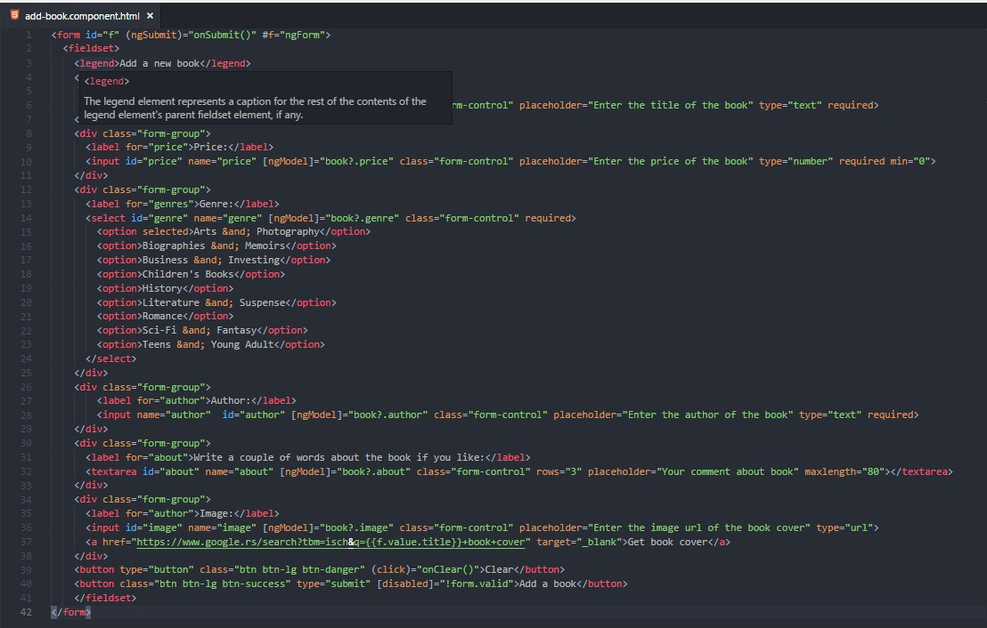

Slika 52. add-book.component.html

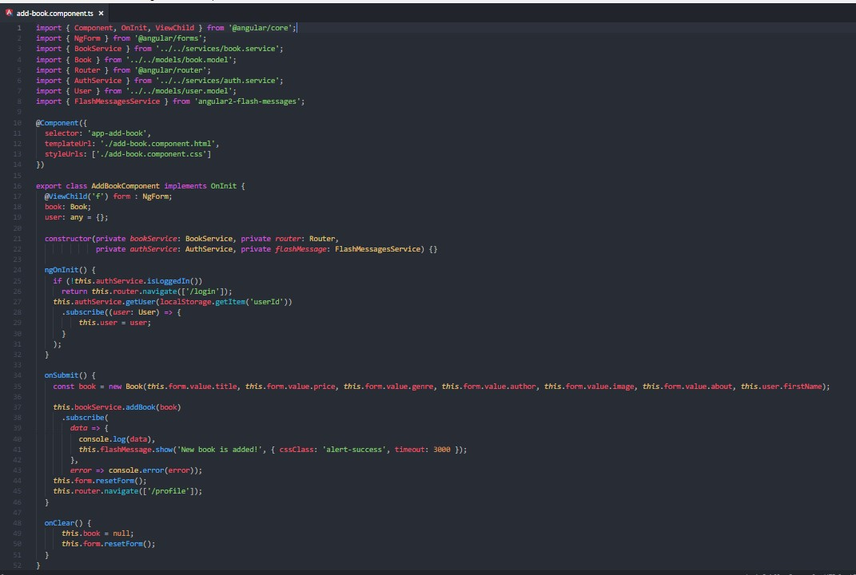

Slika 53. add-book.component.ts

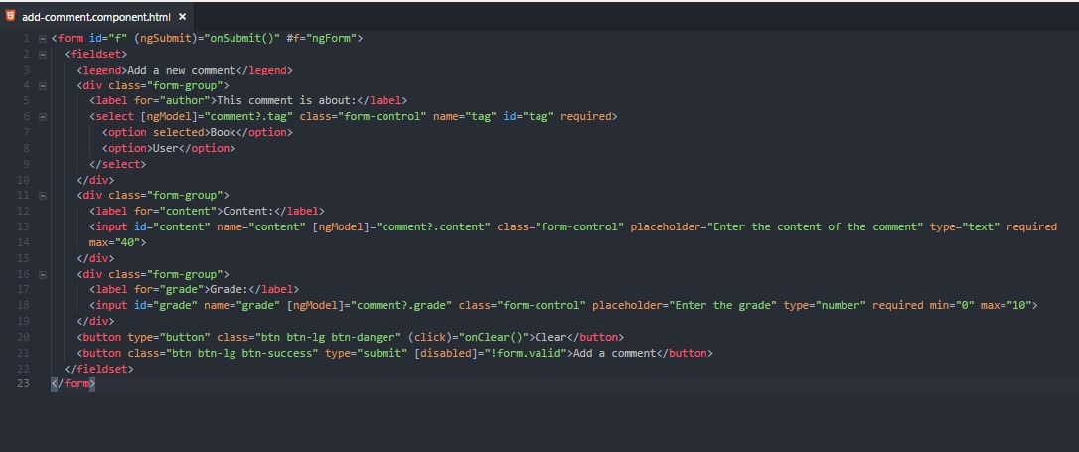

Slika 54. add-comment.component.html

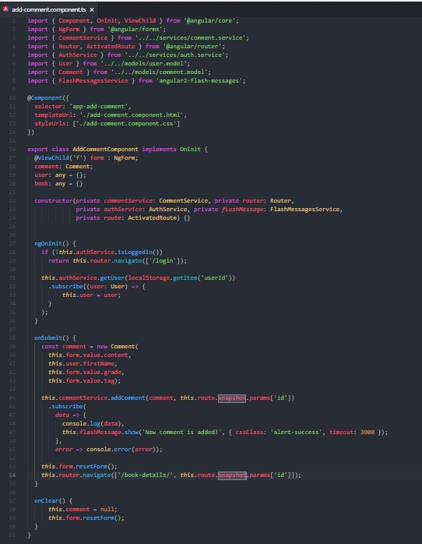

Slika 55. add-comment.component.ts

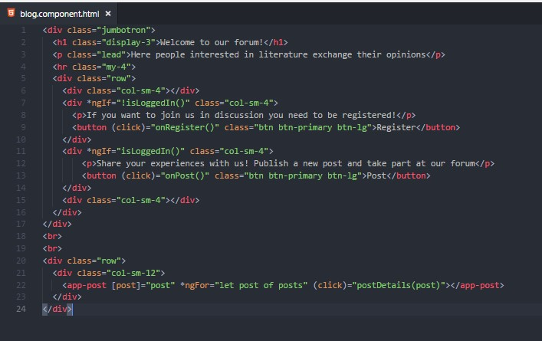

Slika 56.blog.component.html

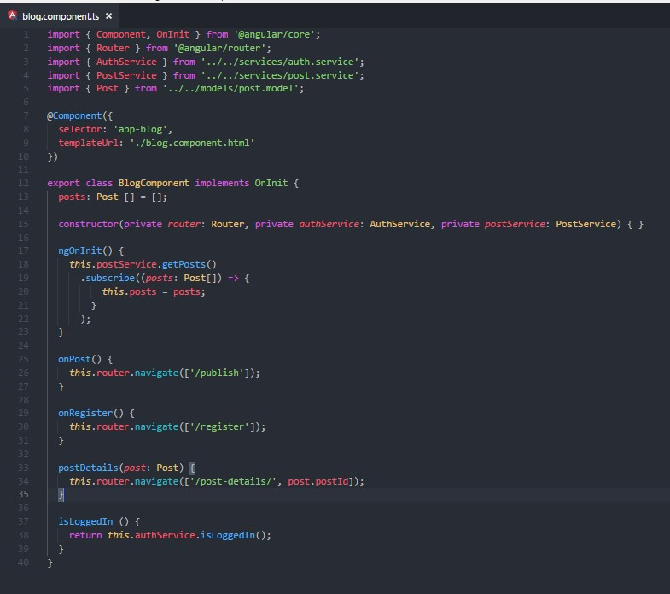

Slika 58. blog.component.ts

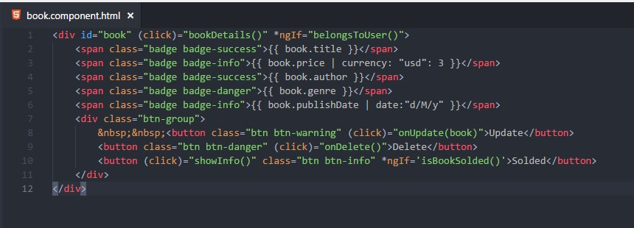

Slika 59. book.component.html

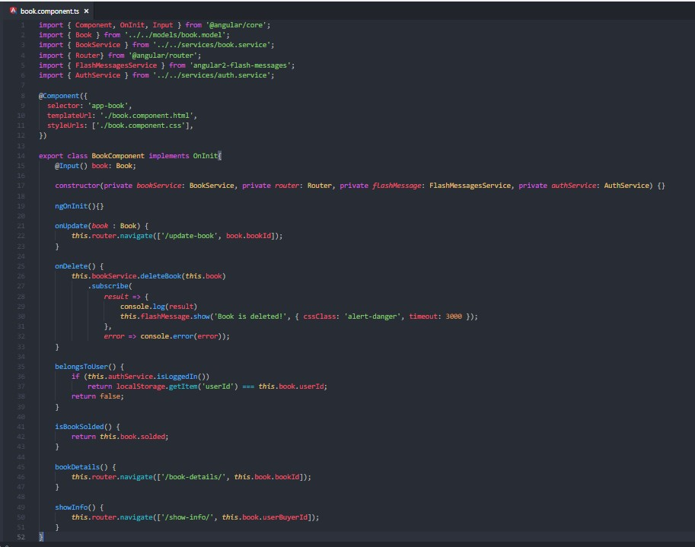

Slika 60. book.component.ts

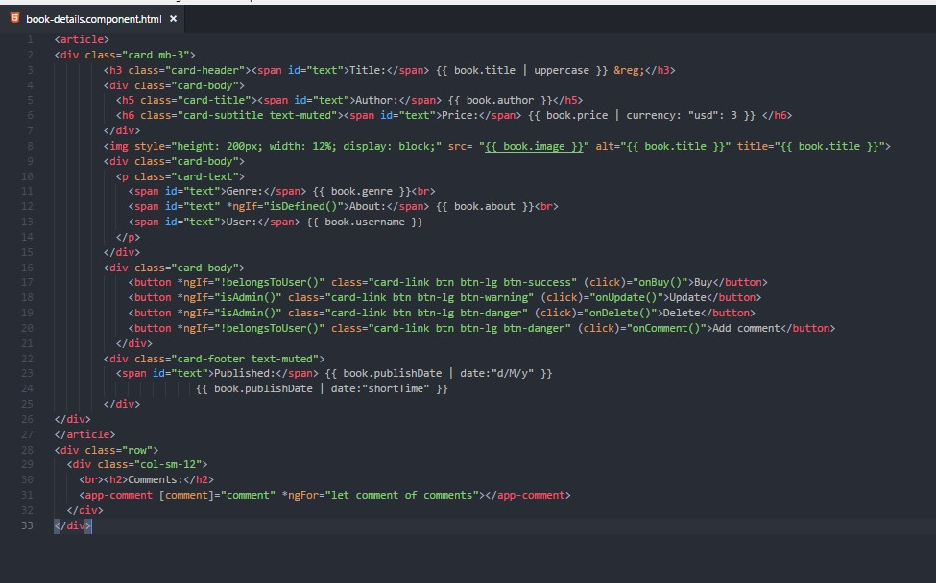

Slika 61. book-details.component.html

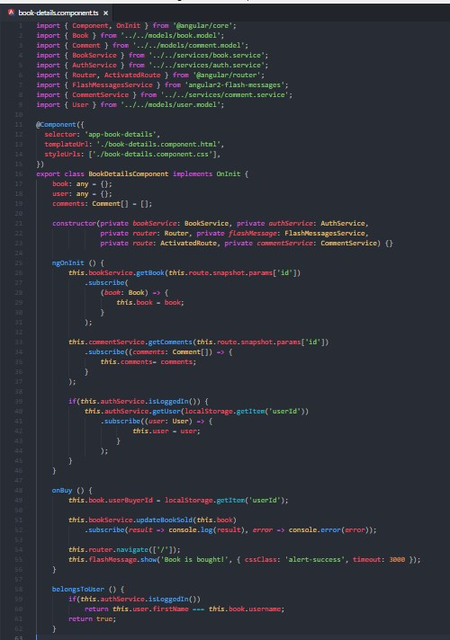

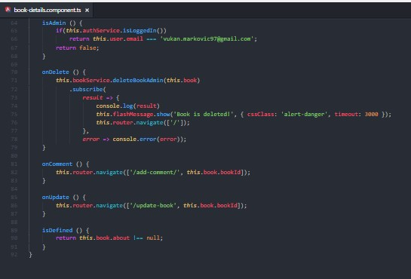

Slika 62. book-details.component.ts

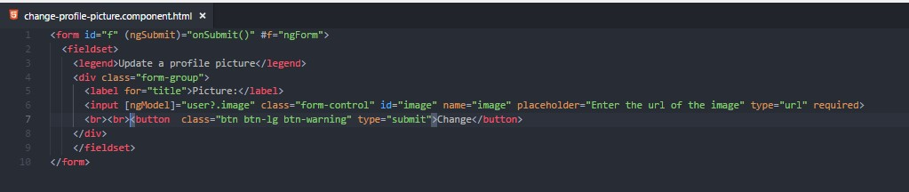

Slika 63. change-profile-picture.component.html

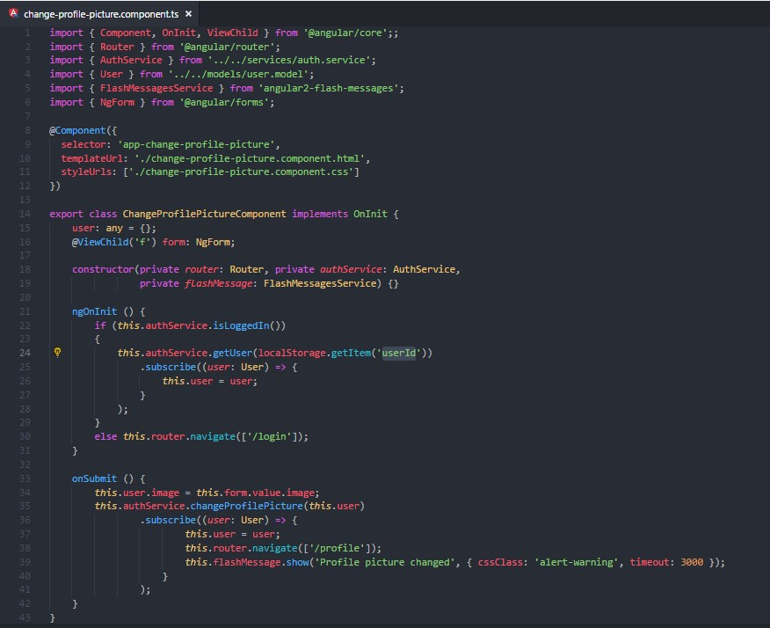

Slika 64.change-profile-picture.component.ts

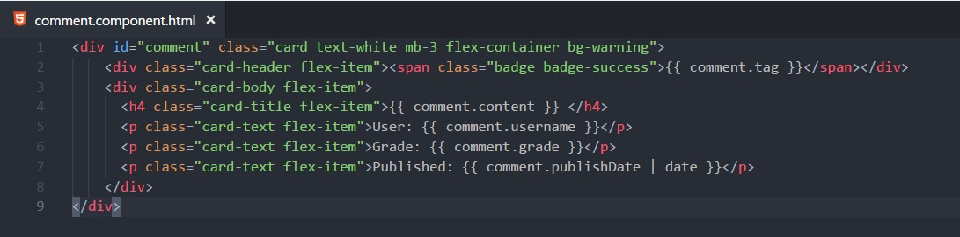

Slika 65. comment.component.html

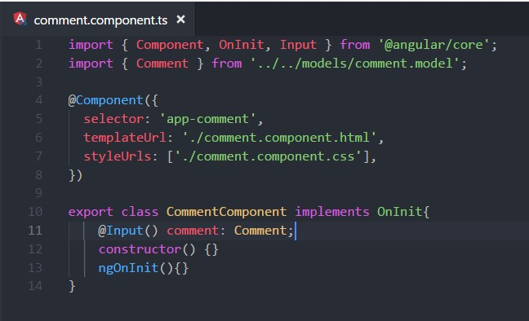

Slika 66. comment.component.ts

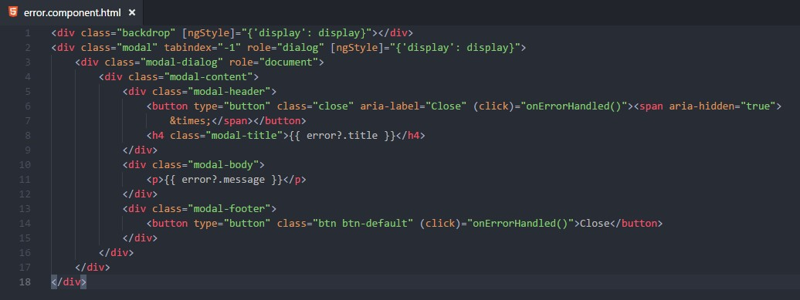

Slika 67. error.component.html

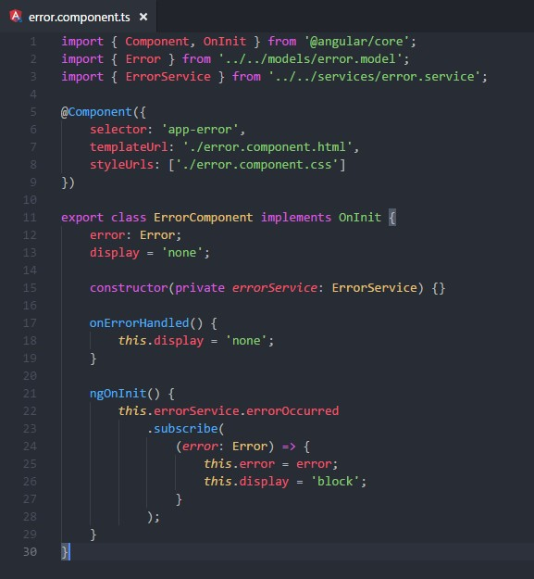

Slika 68. error.component.ts

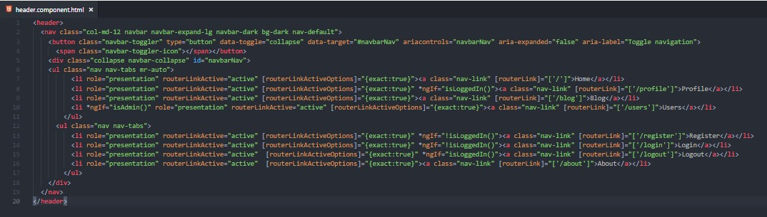

Slika 69. header.component.html

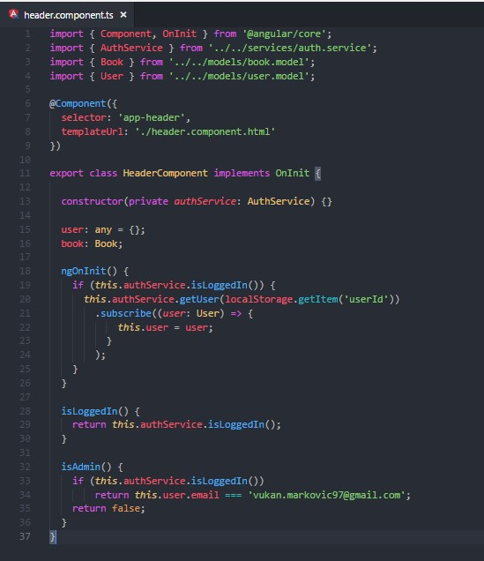

Slika 70. header.component.ts

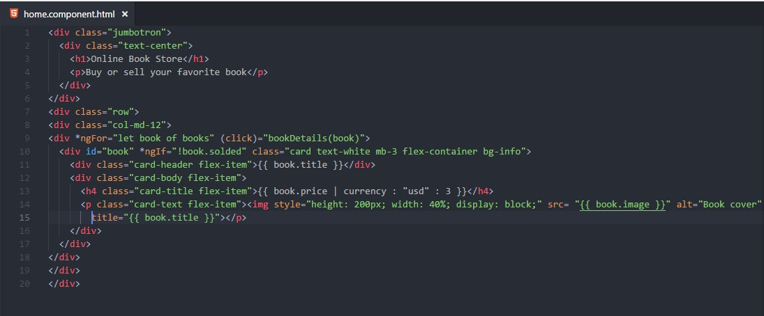

Slika 71. home.component.html

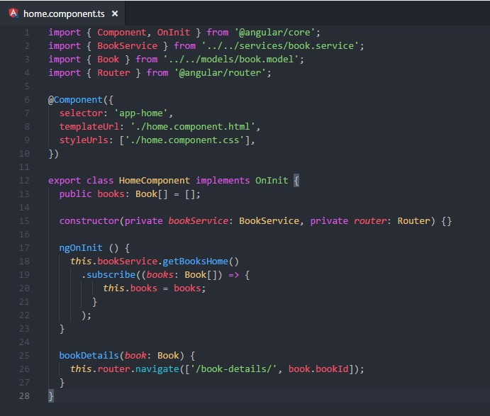

Slika 72. home.component.ts

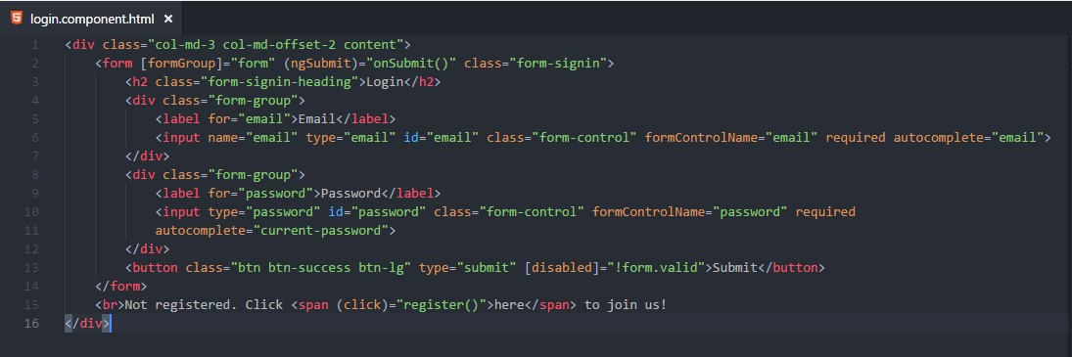

Slika 73. login.component.html

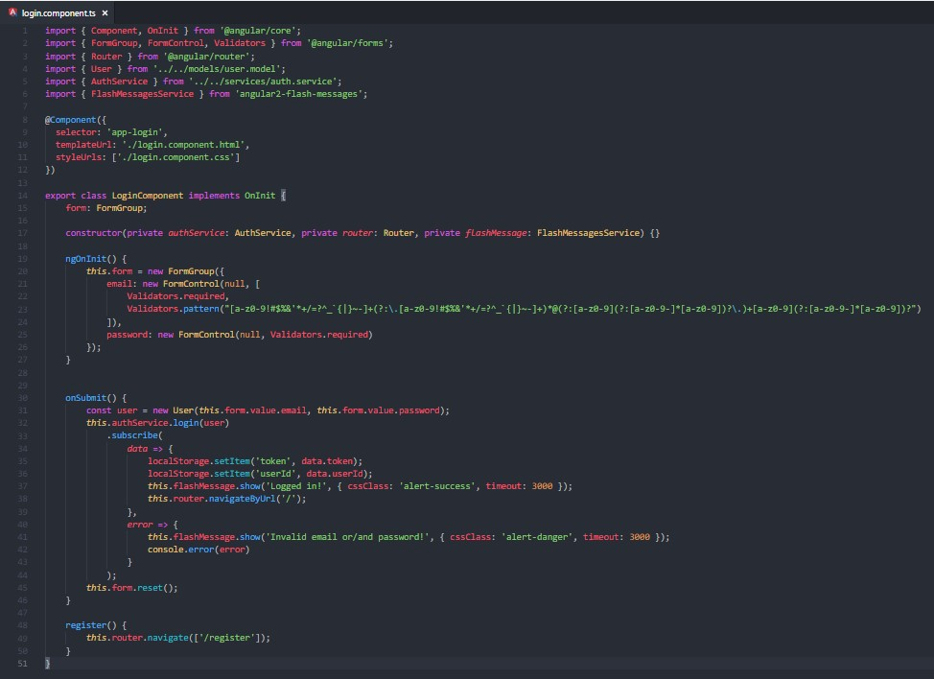

Slika 74. login.component.ts

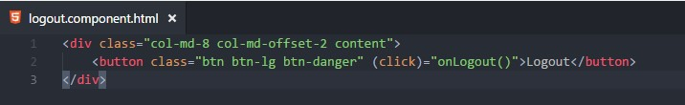

Slika 75. logout.component.html

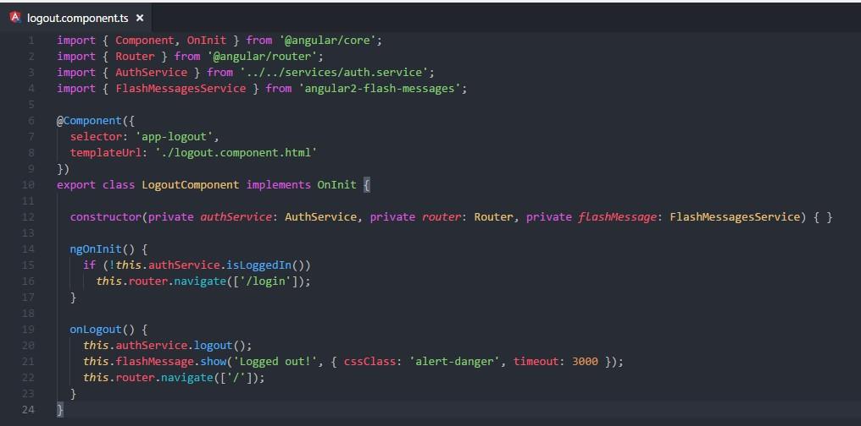

Slika 76. logout.component.ts

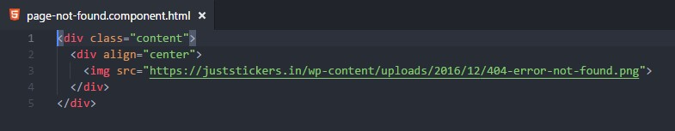

Slika.77. page-not-found.component.html

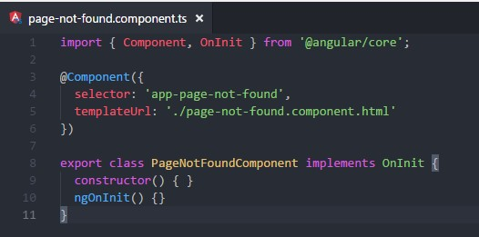

Slika 78. page-not-found.component.ts

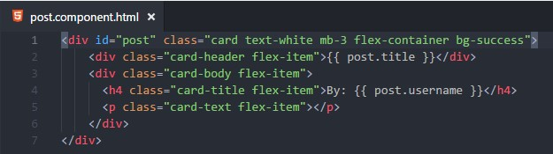

Slika 79. post.component.html

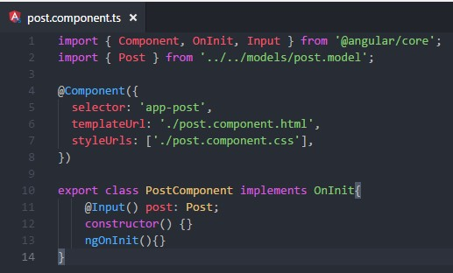

Slika 80. post.component.ts

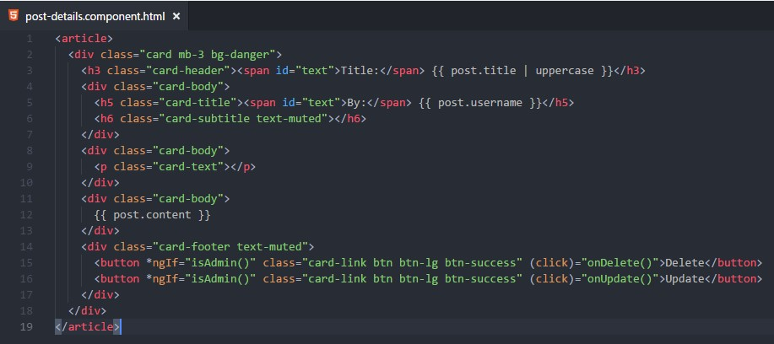

Slika 81. post-details.component.html

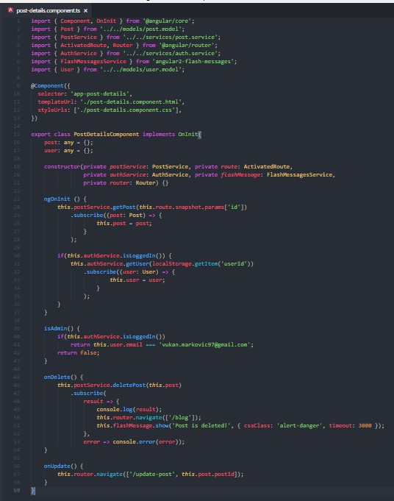

Slika 82. post-details.component.ts

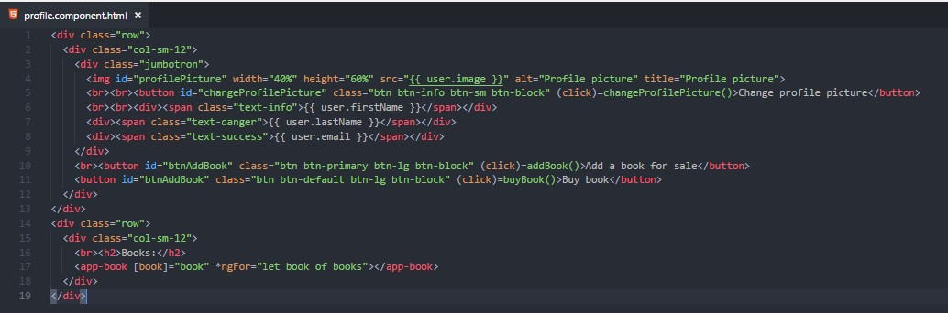

Slika 83. profil.component.html

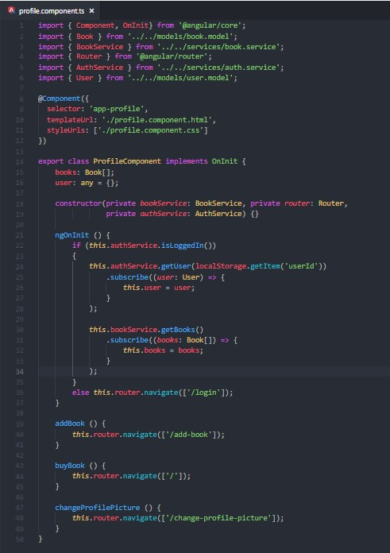

Slika 84. profil.component.ts

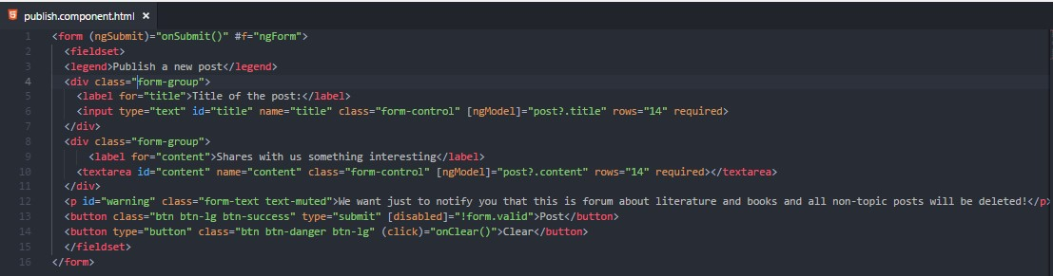

Slika 85. publish.component.html

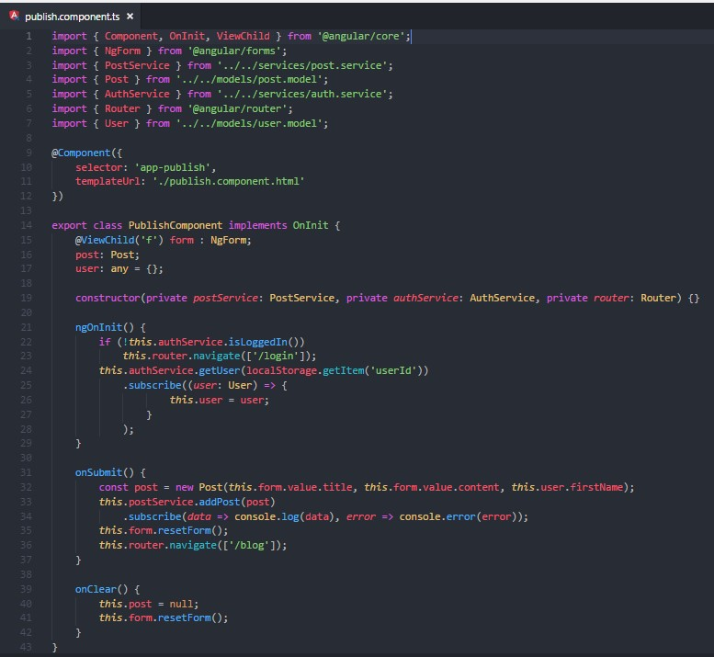

Slika 86. publish.component.ts

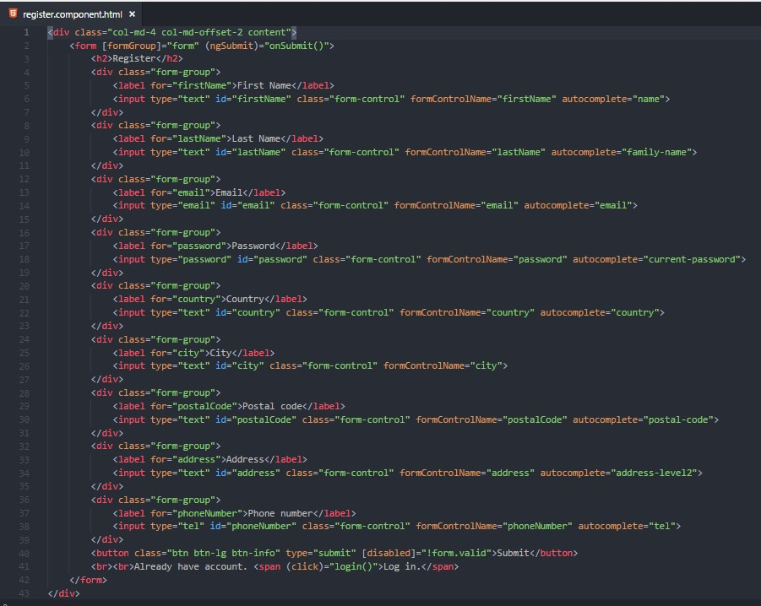

Slika 87. register.component.html

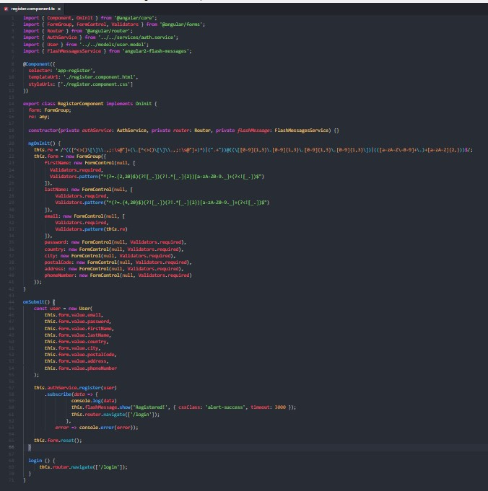

Slika 88. register.component.ts

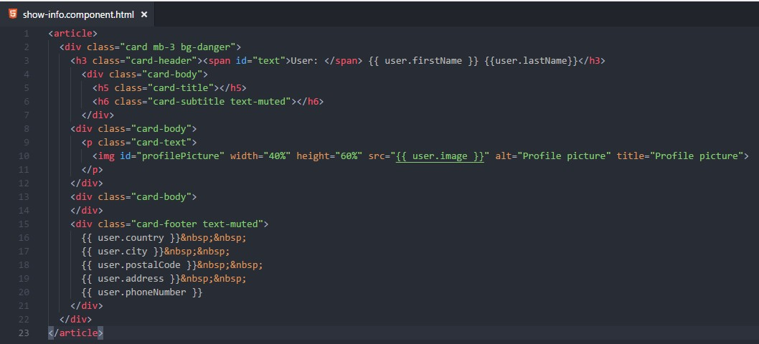

Slika 89. show-info.component.html

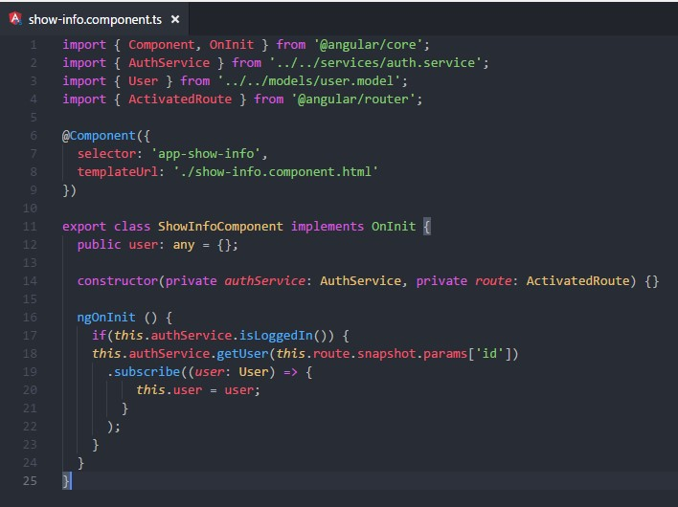

Slika 90. show-info.component.ts

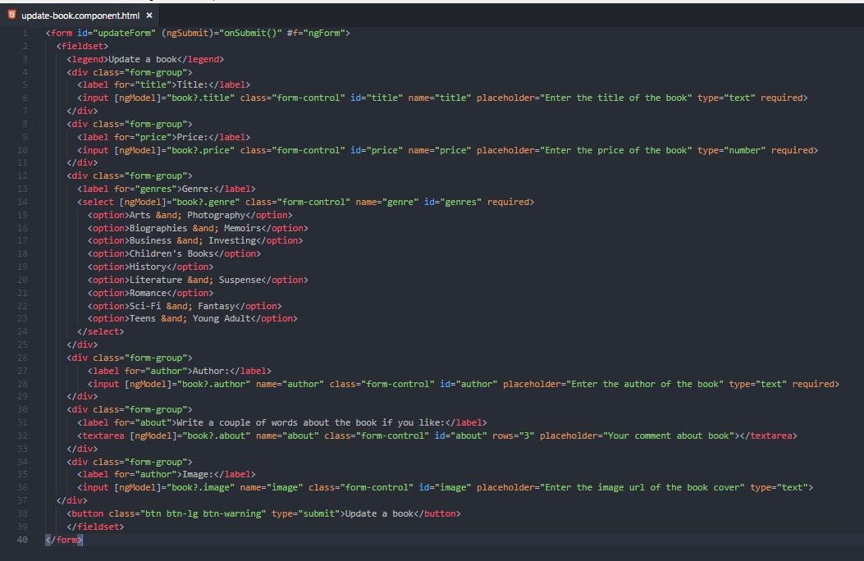

Slika 91. update-book.component.html

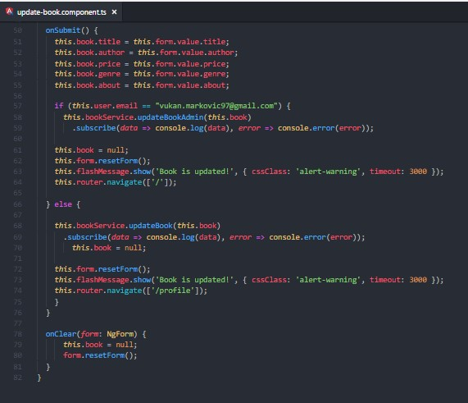

Slika 92. update-book.component.ts

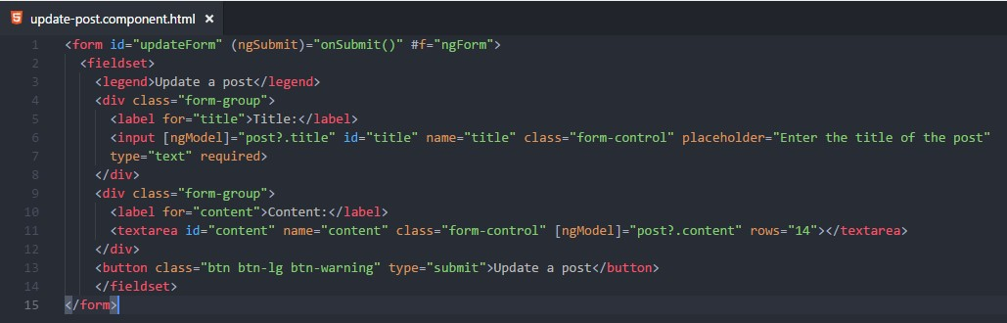

Slika 93. update-post.component.html

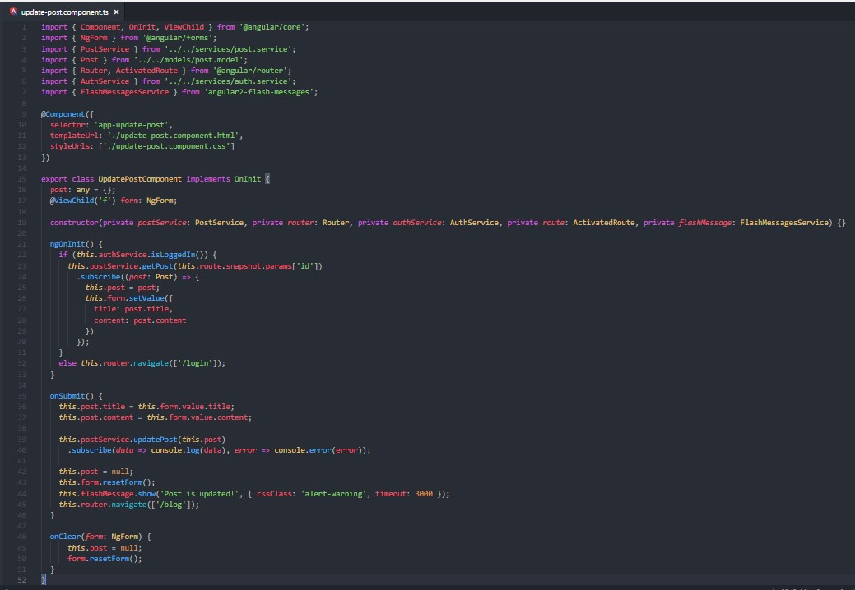

Slika 94. update-post.component.ts

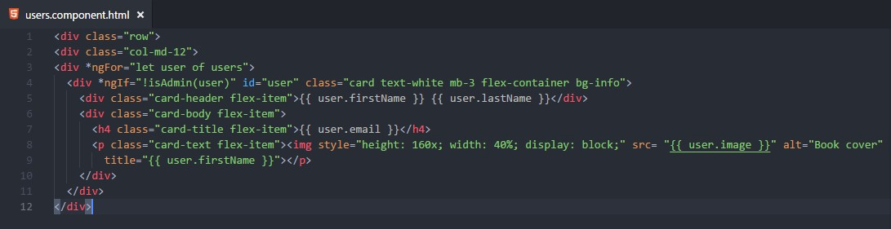

Slika 95. users.component.html

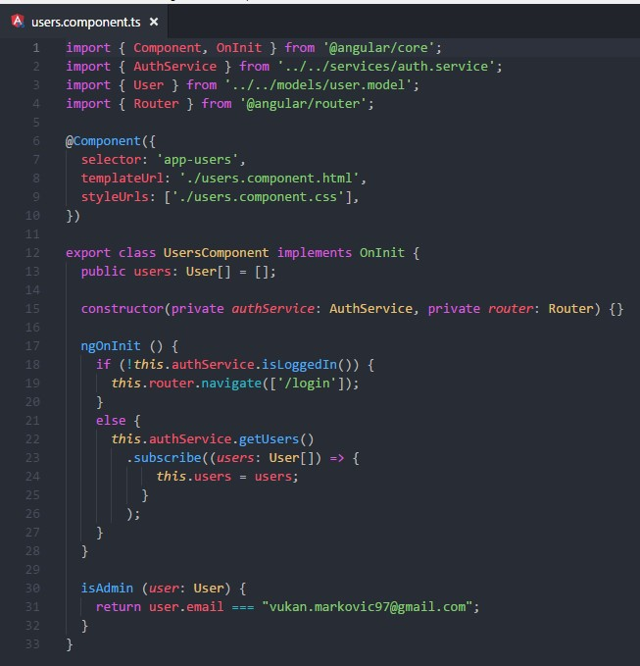

Slika 96. users.component.ts

# 

# 4. Ostalo

## 4.1 Linkovi

Tehnologije:

<https://angular.io/>

<https://expressjs.com/>

<https://nodejs.org/en/>

http://mongoosejs.com/

Tema: <https://bootswatch.com/sketchy/>

Hosting servis: https://www.heroku.com/

Sajt: <https://bookclubtrading.herokuapp.com/>.

Baza podataka: <https://mlab.com/>

Repozitorijum: <https://github.com/Vukan-Markovic/Book-trading-club>

## 

## 

## 

## 

## 

## 4.2 Sajt

## 

Slika 97. Naslovna strana sajta iz aspekta neregistrovanog korisnika

## 

Slika 98. Neregistrovan korisnik može samo da pregleda dostupne knjige bez ostalih

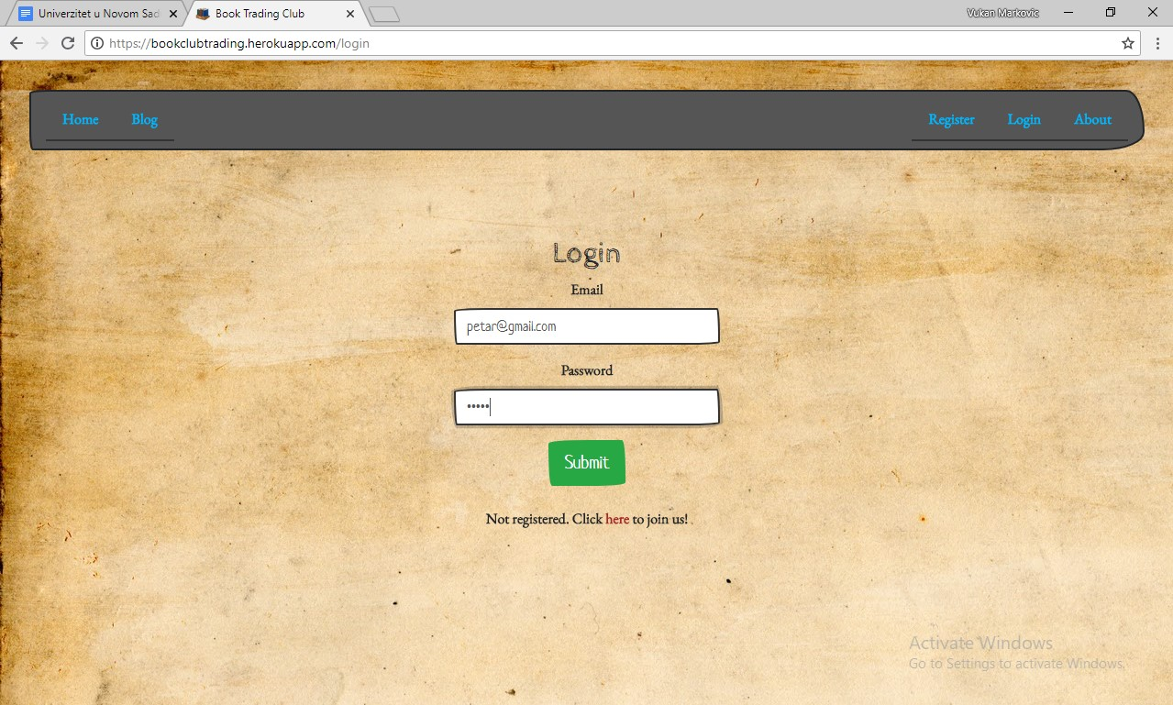

Slika 99. Login strana vidljiva samo ako korisnik nije već ulogovan

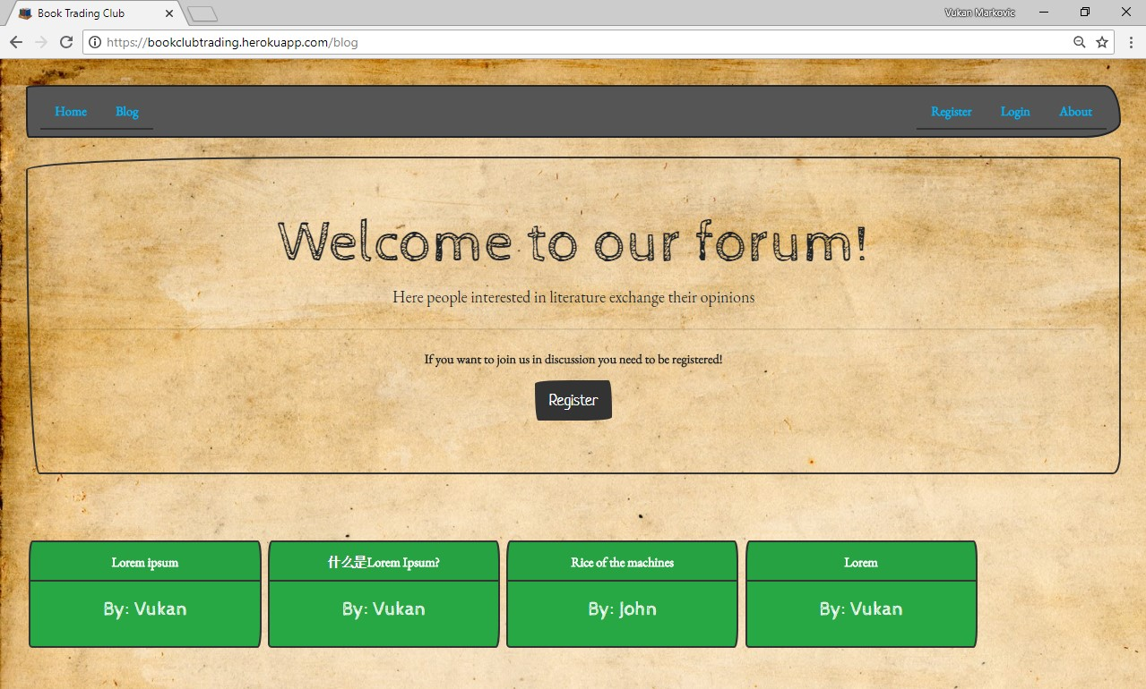

Slika 100. Blog, neregistrovan korisnik može samo da pregleda objave

Slika 101. About stranica sa kratkim opisom sajta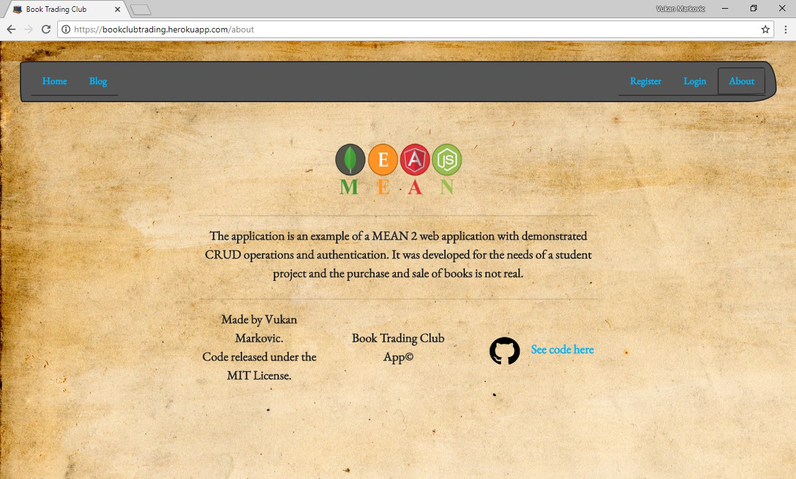

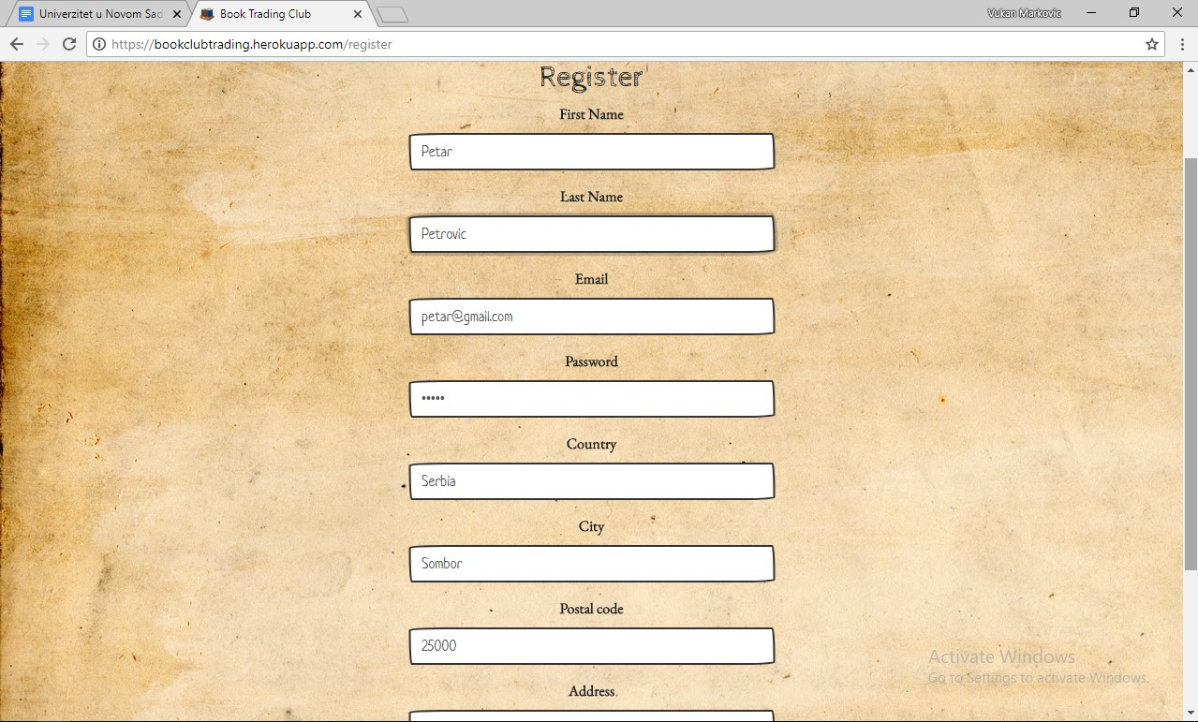

## 

Slika 101. Register stranica vidljiva samo korisnicima koji nisu registrovani (ulogovani)

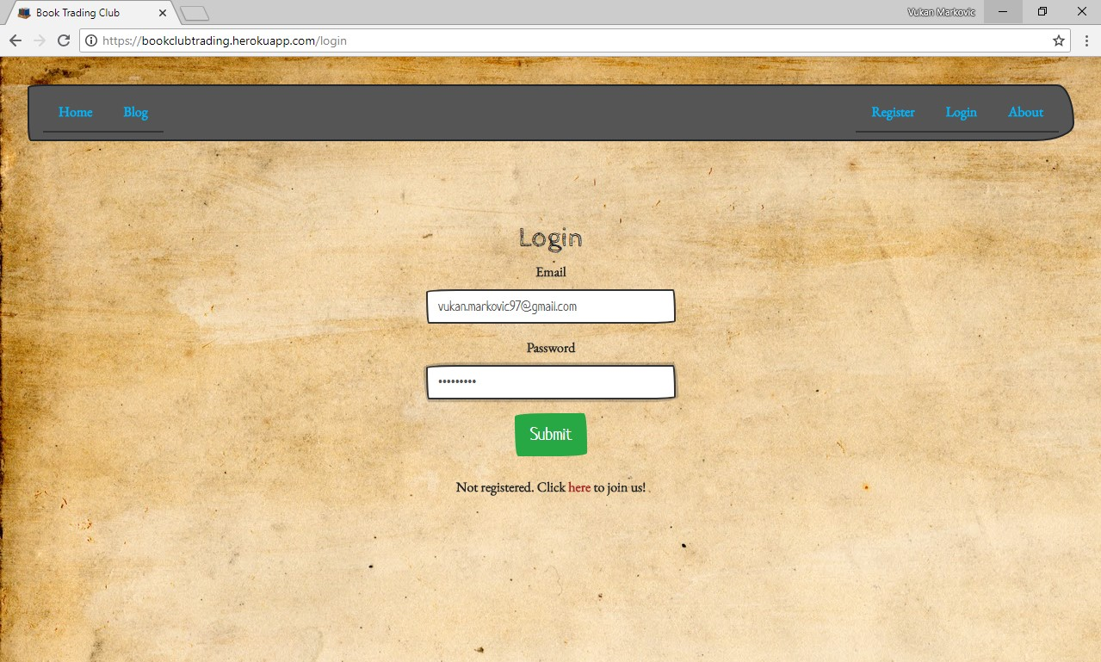

Slika 102. Administator se identifikuje preko email-a koji je jedinstven

## 

Slika 103. Detalji knjige sa aspekta administatora koji može da kupuje, briše, menja i komentriše sve knjige

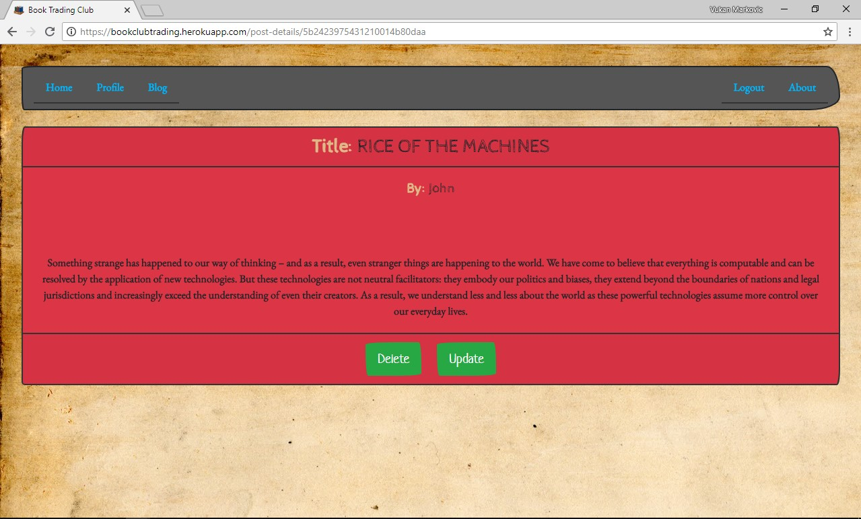

Slika 104. Objava na blogu sa aspekta administratora koji može da menja i briše sve objave

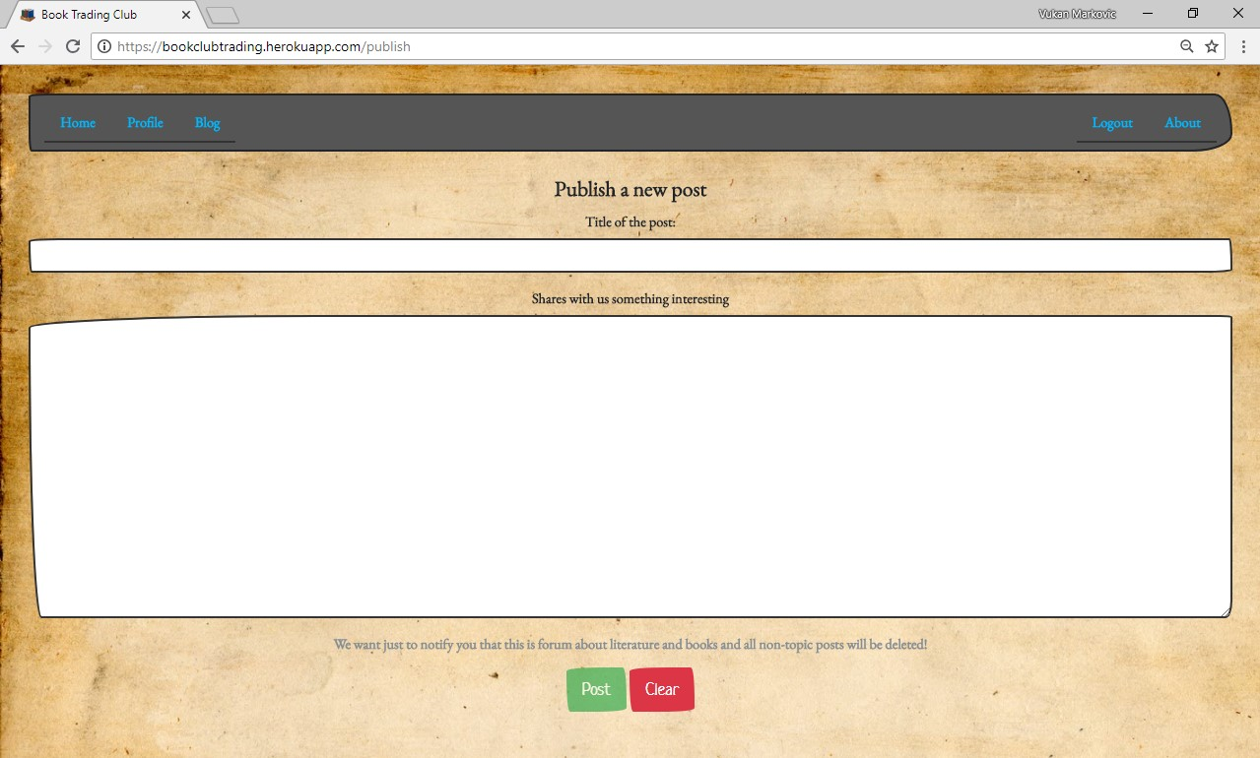

Slika 105. Objavljivanje novog posta, ovu mogućnost imaju samo registrovani korisnici

## 

Slika 106. Administrator ima mogućnost pregleda svih registrovanih korisnika

Slika 107. Profilna strana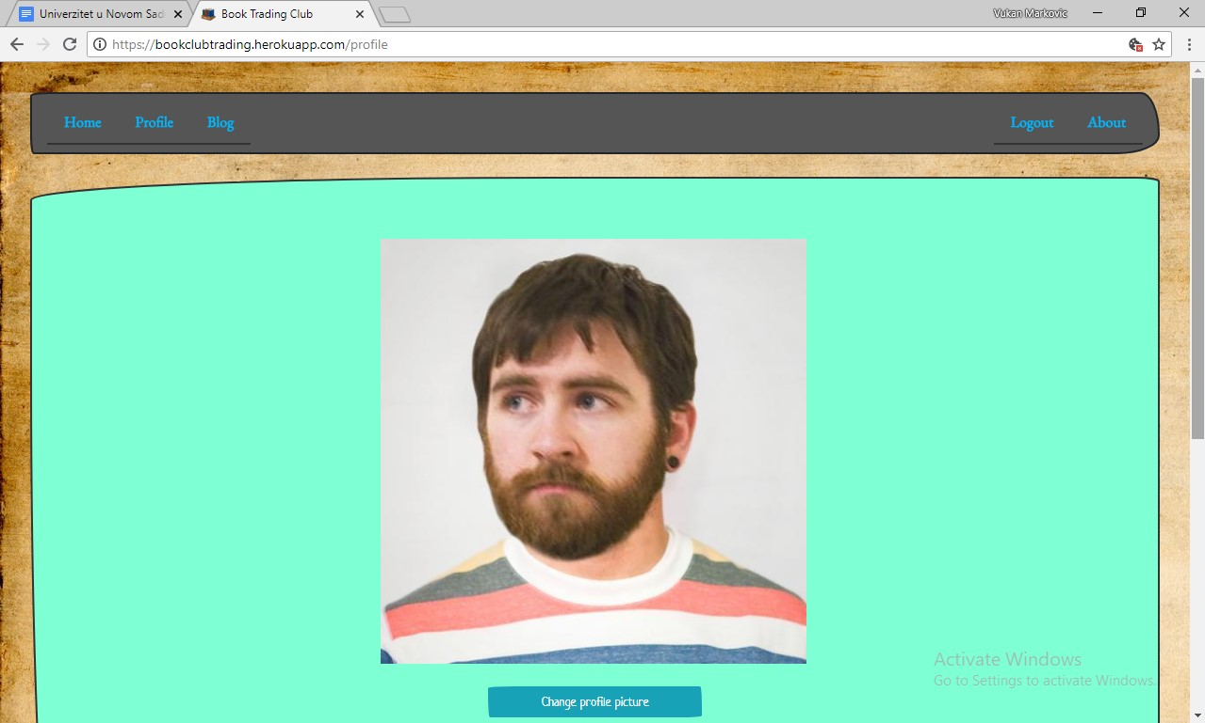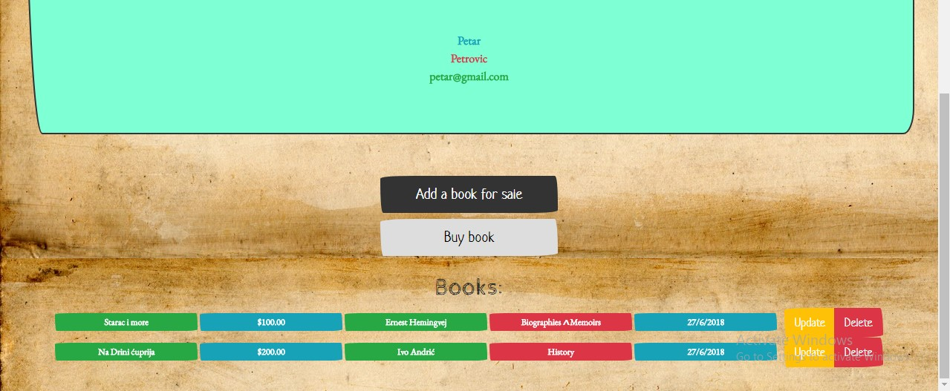

Slika 108. Ažuriranje knjige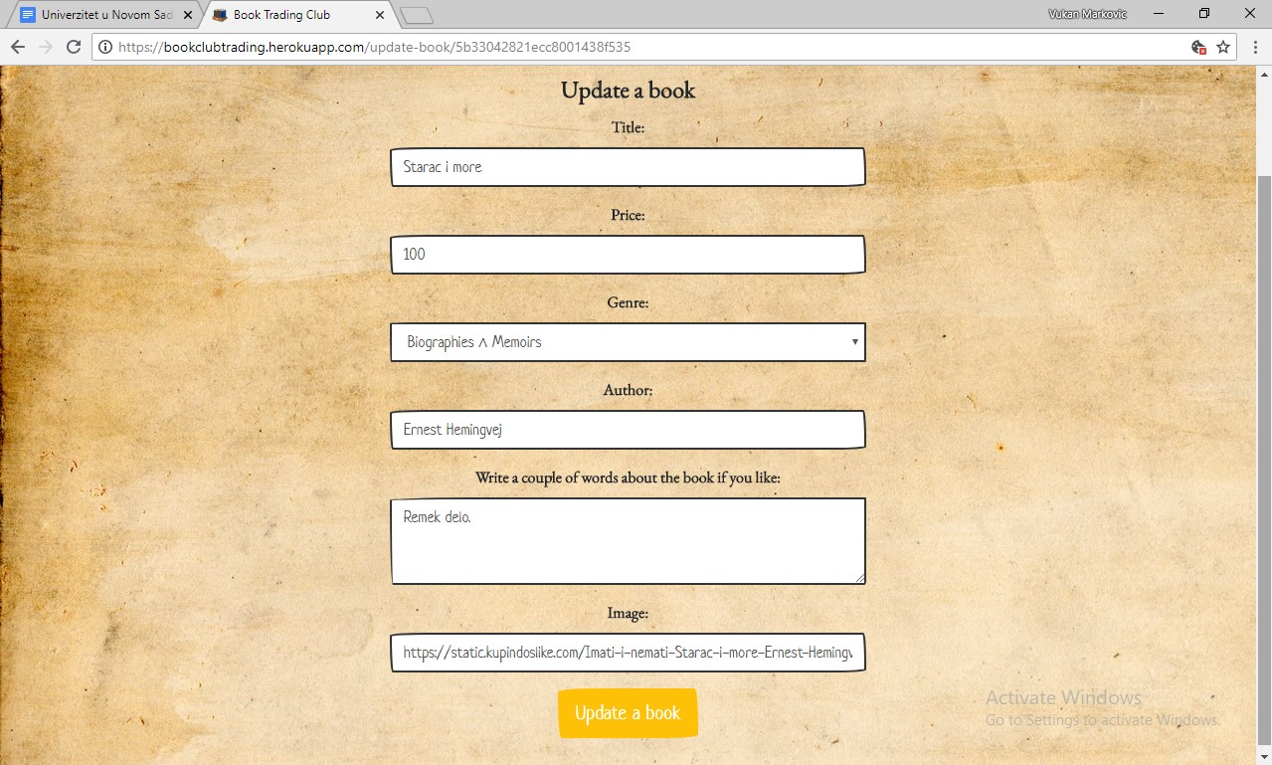

Slika 109. Pregled korisnikove knjige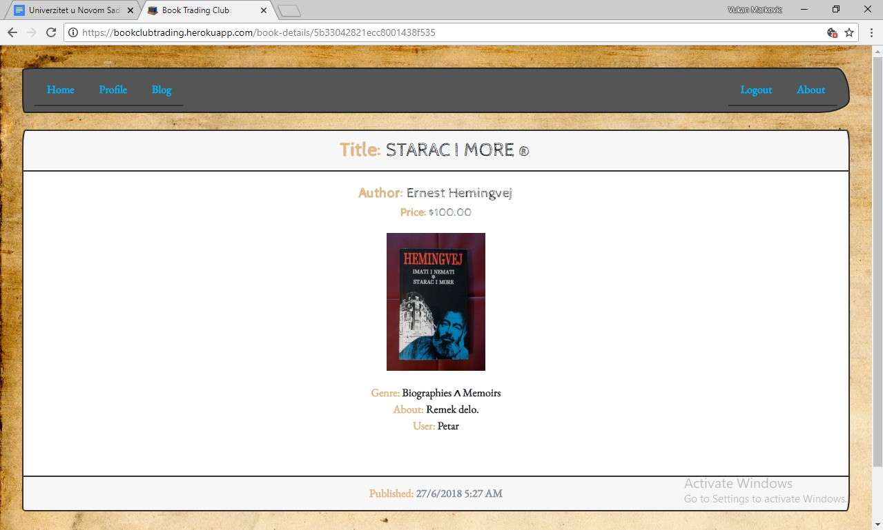

Slika 110. Pregled knjige od strane drugog korisnika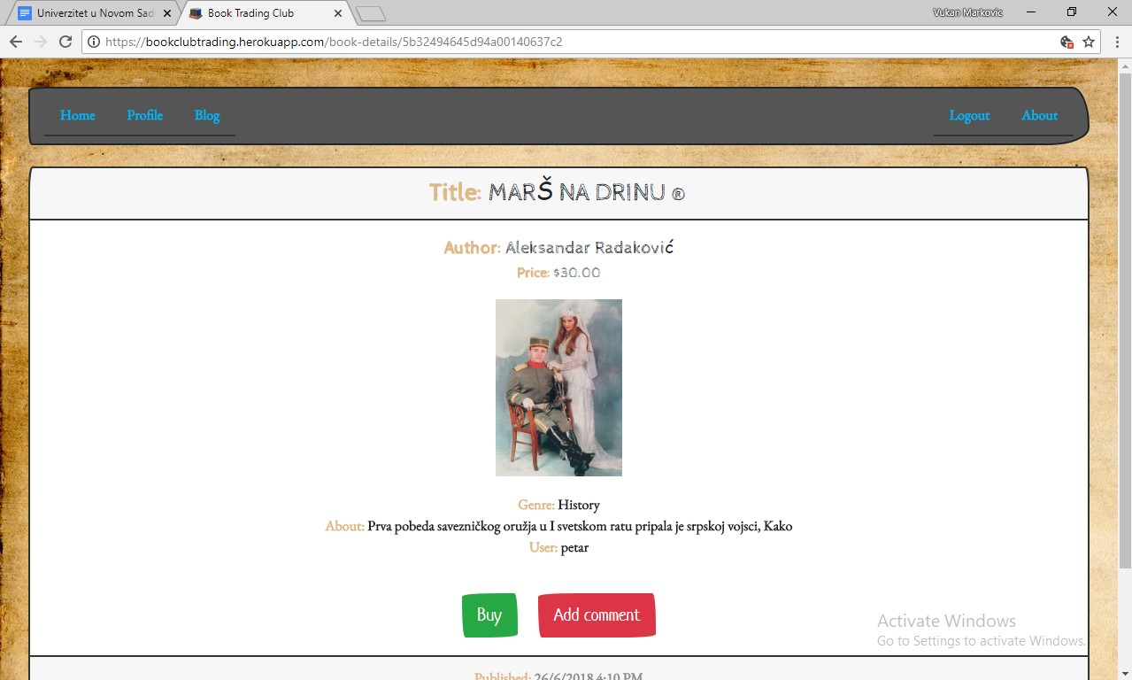

Slika 111. Dodavanje novog komentara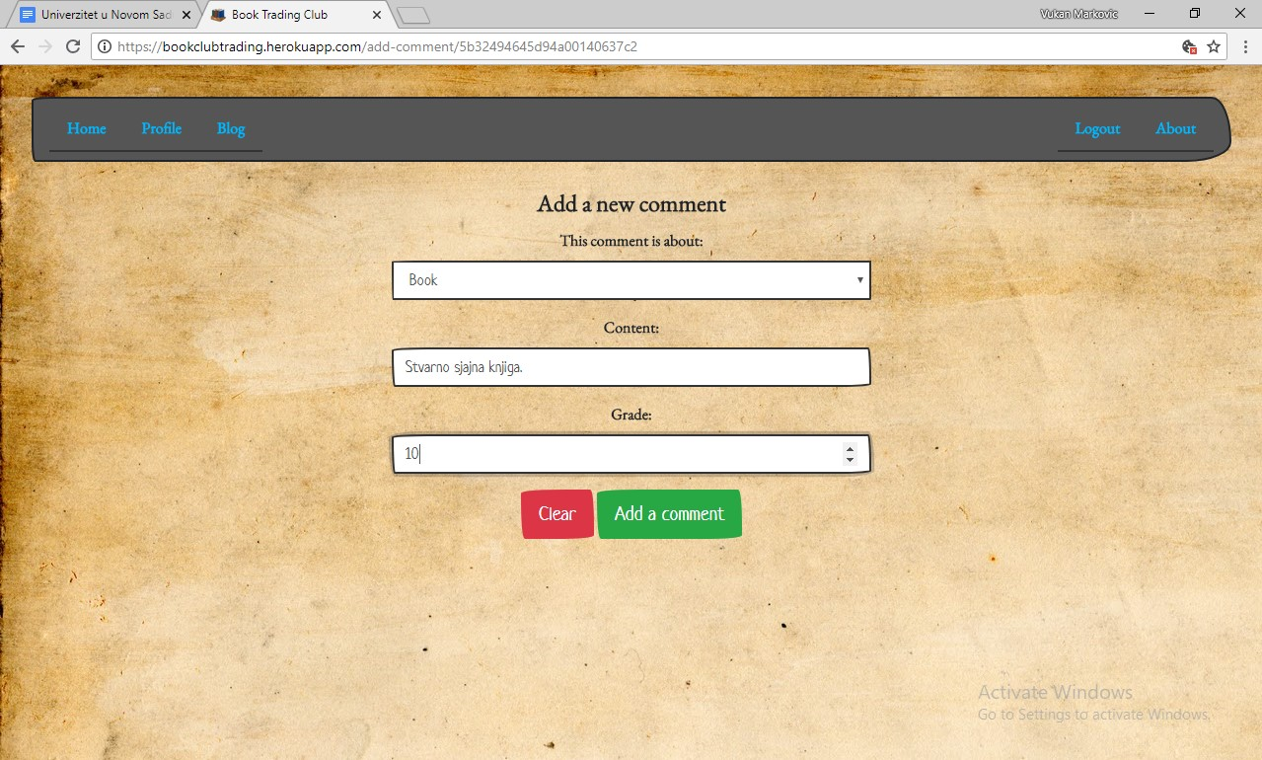

Slika 112. Dodani komentar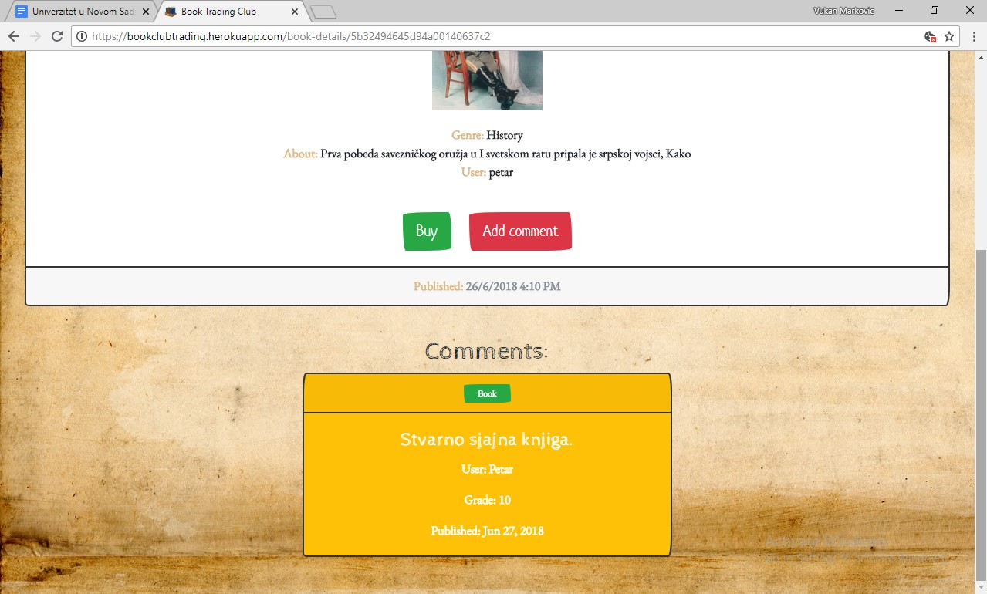

Slika 113. Pregled objave sa apseta korisnika koji nije administrator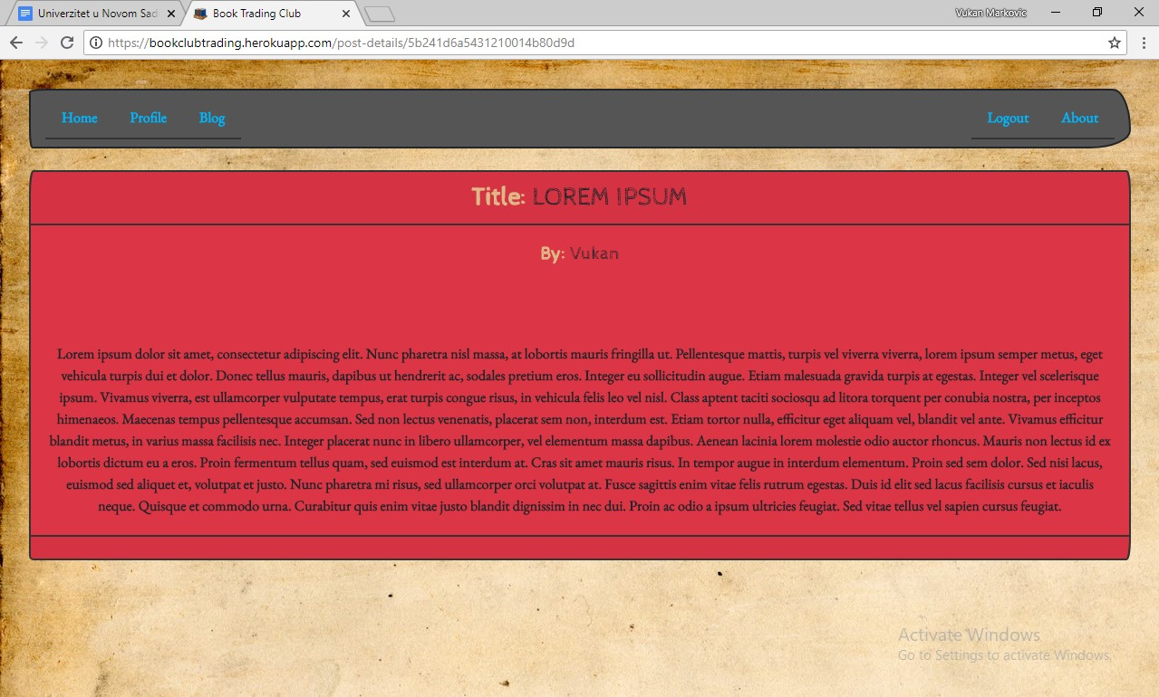

Slika 114. Dodavanje nove knjige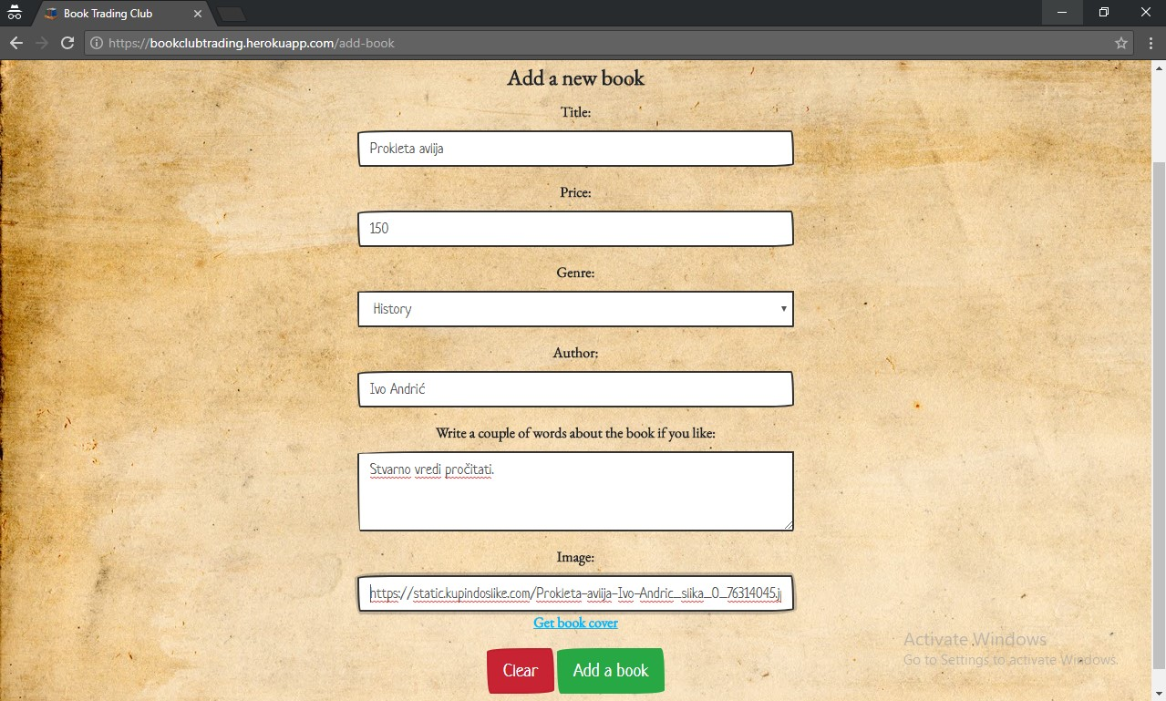

Slika 115. Korisnik može da vidi podatke neophodne za obavljanje kupovine... ...onog korisnika koji ju je izvršio. 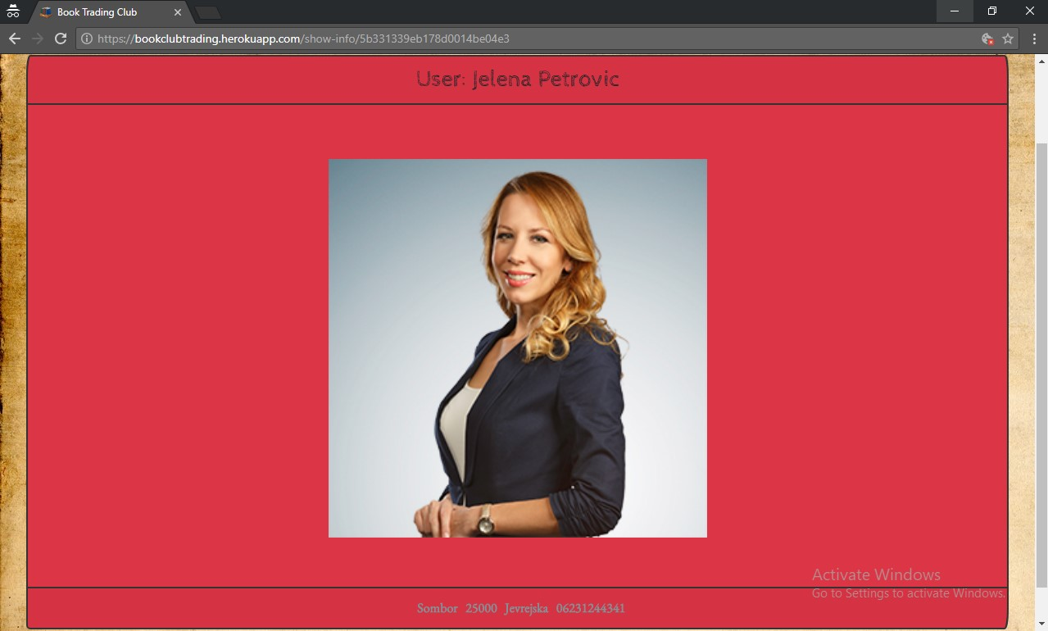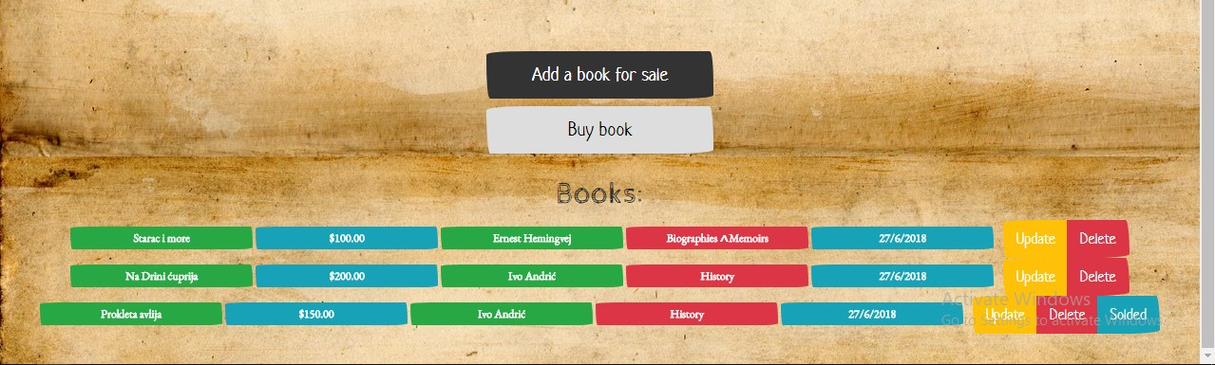

## 4.3Bazapodataka

## 

## 